|  |  |  |
| --- | --- | --- |
| **الجمهورية اليمنية**  **وزارة التعليم العالي والبحث العلمي**  **جامعة إب** |  | كلية: العلوم  قسم: علوم الحاسوب وتقنية المعلومات |

*تطوير نظام ويب وتطبيق أندرويد وموقع لبنك الدم في اليمن*

***Developing a System for Yemeni Blood Banks***

***(web application and mobile application)***

مقدمان كجزء من متطلبات نيل درجة البكالوريوس

في قسم: علوم الحاسوب وتقنية المعلومات

إعداد الطلاب:

طيب علي محمد العامري

عبد الله أحمد محمد حسن سعد

عز العرب مفيد عايض الحميدي

عمران عبدالرقيب نعمان العامري

محمد جمال محمد الحميدي

إشراف /

د. نشوان أحمد المجمر

أ. إدريس الإدريسي

2022م - 1444هـ

# الموافقة

# إقرار

* اسم المشرف:

د/ نشوان أحمد المجمر.

أ/ إدريس الإدريسي.

* اسم المشروع:تطبيق وموقعبنك دم إلكتروني.

نقر نحن الطلبة التالية اسماؤنا بأن مشروع التخرج المذكور أعلاه قد قمنا نحن بإعداده وتصميمه وبرمجته بأنفسنا، وأنه لم يتم تقديم هذا المشروع لمنح درجة أي دبلوم أو درجة من هذه الجامعة أو أي جامعة أخرى:

|  |  |  |
| --- | --- | --- |
| اسم الطالب | رقم القيد الجامعي | التوقيع |
| طيب علي مثنى العامري |  |  |
| عبد الله أحمد محمد اليفرسي |  |  |
| عز العرب مفيد عايض الحميدي |  |  |
| عمران عبدالرقيب نعمان العامري |  |  |
| محمد جمال محمد الحميدي |  |  |

اسم المشرف : اسم المشرف :

....................... ..........................

التوقيع : التوقيع :

........................ ...........................

التاريخ : التاريخ :

........................ .............................

# بسم الله الرحمن الرحيم

**قال تعالى:**

**(ومن أحياها فكأنما أحيا الناس جميعًا) المائدة [32]**

**صدق الله العظيم**

# الإهـــــــــــــــــــداء

إلى آباءنا وأمهاتنا.

# شكر وتقدير

أولاً الشكر لله عز وجل، ثم إلى دكاترتنا الأعزاء الذين بذلوا جهدهم في إنجاح العملية التعليمية؛ رغم الظروف التي تمر بها بلادنا، ونخص بالذكر مشرفينا د. نشوان المجمر، و أ. إدريس الإدريسي، وأعضاء لجنة المناقشة.

# ملخص المشروع (Abstract)

تستخدم تطبيقات الهاتف المحمول ومواقع الإنترنت على نطاق واسع لتلبية احتياجات الناس لحياة أكثر سهولة.

يهدف المشروع بشكل رئيسي إلى بناء موقع إلكتروني وتطبيق موبايل للتخفيف من المعاناة التي يلقاها محتاج الدم، من خلال الوصول إلى المتبرعين أو بنوك الدم بطريقة سهلة وبشكل سريع.

يحتوي التطبيق والموقع على واجهات سهلة الاستخدام طبقت فيها معايير تجربة المستخدم إضافة إلى لوحة تحكم منفصلة يتم من خلالها إدارة جميع العمليات وإصدار التقارير وعرض الإحصائيات.

يمكن للمستفيد البحث عن متبرعين وبنوك الدم بناء على تحديد المنطقة وزمرة دم المحتاج، بحيث يتم عرض المتبرعين المتوفرين في المنطقة مع إمكانية عرضهم في خرائط جوجل.

تم استخدام منهجية AGILE (دورة الحياة الرشيقة) باعتبارها من أسرع الطرق في التعليم وبناء الأنظمة المعلوماتية ومناسبتها للعمل مع متطلبات المشروع.

في هذا المشروع تم بذل جهد لتحويل العمليات اليدوية إلى عمليات آلية باستخدام تقنيات حديثة.

# فهرس المحتويات (Index of contents)

المحتويات

الموافقة i

إقرار ii

بسم الله الرحمن الرحيم iii

الإهـــــــــــــــــــداء v

شكر وتقدير vi

ملخص المشروع (Abstract) vii

فهرس المحتويات (Index of contents) viii

فهرس الأشكال (Index of Figures) xi

فهرس الجداول (Index of tables) xiii

قائمة الاختصارات (List of Abbreviations) xiv

الفصل الأول 1

1 الفصل الأول الدراسة التمهيدية 2

1.1 المقدمة (Introduction) 2

1.2 مشكلة المشروع (Project Problem) 2

1.3 أهداف المشروع (Project Objects) 2

1.4 أهمية المشروع (Project Importance) 2

1.5 حدود المشروع (Limitation of the Project) 3

1.6 منهجية المشروع (Project Methodology) 3

1.7 المخطط الزمني للمشروع (Planning Time of the Project) 6

1.8 ملخص الفصل (Chapter Summery) 6

الفصل الثاني 7

2 الاطار النظري والدراسات السابقة 8

2.1 المقدمة (Introduction) 8

2.2 نبذة عن الموضوع (About the Topic) 8

2.3 نبذة عامة عن قواعد البيانات كائنية التوجه (OODBMS) 11

2.4 الأدوات والتقنيات المستخدمة في المشروع (Tools and Techniques used in the Project) 12

2.5 المفاهيم والمصطلحات المتعلقة بالمشروع (Term related to the Project) 15

2.6 المشاريع السابقة (Previous Projects) 17

2.7 ملخص الفصل (Chapter Summery) 19

الفصل الثالث 20

3 مرحلة التحليل 21

3.1 المقدمة (Introduction) 21

3.2 دراسة الجدوى (Feasibility Study) 21

3.3 الدراسات التفصيلية (Detailed Studies) 23

3.3.1 طرق جمع البيانات (Data Collection Methods) 23

3.3.2 توصيف المتطلبات (Requirements specification) 24

3.3.3 نمذجة العمليات (Operations Modeling) 25

3.4 ملخص الفصل (Chapter Summery) 42

الفصل الرابع 43

4 مرحلة التصميم والتنفيذ 44

4.1 المقدمة (Introduction) 44

4.2 نموذج قاعدة البيانات (Database Model) 44

4.3 جداول قاعدة البيانات (Detailed Studies) 44

4.4 هيكلية تصميم المشروع (Project Deigning Architecture ) 47

4.5 واجهات المشروع (Project User Interface) 48

4.6 ملخص الفصل (Chapter Summery) 61

الفصل الخامس 62

5 النتائج والتوصيات 63

5.1 المقدمة (Introduction) 63

5.2 النتائج (Results) 63

5.3 الإيجابيات (Advantages) 63

5.4 الصعوبات (Difficulties) 64

5.5 التطويرات المستقبلية (Future Developments) 64

5.6 الخاتمة (Conclusion) 64

5.7 المراجع والمصادر (Resources and References) 65

# فهرس الأشكال (Index of Figures)

شكل ‏1‑1 توضيح لعمل منهجية Agile 4

شكل ‏1‑2 فريق العمل في برنامج إدارة المهام 5

شكل ‏1‑3 دورة حياة المهام 5

شكل ‏1‑4 المطورين في حساب الجت هب 6

شكل ‏1‑5 توثيق المشروع في الجت هب 6

شكل ‏2‑1 توضيح تتطابق فصائل الدم 12

شكل ‏2‑2 بنك الدم - اليمن دراسات سابقة 18

شكل ‏2‑3 بنك الدم الإلكتروني – شبوة دراسات سابقة 19

شكل ‏2‑4 Blood Bank System دراسات سابقة 20

شكل ‏3‑1 تكلفة شراء استضافة للموقع من هوستنجر 23

شكل ‏3‑2 تكلفة إنشاء حساب مطور جوجل 23

شكل ‏3‑3 المخطط البيئي للمشروع 26

شكل ‏3‑4 مخطط حالة الاستخدام لمسؤول قاعدة البيانات 27

شكل ‏3‑6 مخطط حالة الاستخدام للمتبرع 28

شكل ‏3‑5 مخطط حالة الاستخدام بنك الدم 28

شكل ‏3‑7 مخطط حالة التتابع لعملية إنشاء حساب 29

شكل ‏3‑8 مخطط حالة التتابع لعملية تسجيل دخول 30

شكل ‏3‑9 مخطط حالة التتابع لتحديث البيانات الشخصية 31

شكل ‏3‑10 مخطط حالة التتابع لتعديل مخزون بنك الدم 32

شكل ‏3‑11مخطط حالة التتابع لعملية البحث 33

شكل ‏3‑12مخطط حالة التتابع لعملية حذف متبرع 34

شكل ‏3‑13مخطط حالة التتابع لعملية تسجيل الخروج 35

شكل ‏3‑14مخطط العمليات لإنشاء حساب متبرع 37

شكل ‏3‑15مخطط العمليات لتسجيل الدخول 38

شكل ‏3‑16مخطط العمليات لنسيان كلمة السر 39

شكل ‏3‑17مخطط العمليات للبحث عن دم 40

شكل ‏3‑18مخطط العمليات لتعديل البيانات لبنك الدم 41

شكل ‏3‑19مخطط العمليات لتعديل البيانات الشخصية للمستخدم 41

شكل ‏4‑1هيكلية تصميم المشروع 47

شكل ‏4‑2 واجهات البداية في التطبيق 48

شكل ‏4‑3 الصفحة الرئيسية في التطبيق والموقع 49

شكل ‏4‑4 صفحة إنشاء حساب كمستخدم في التطبيق والموقع 50

شكل ‏4‑5 صفحة إنشاء حساب كمركز طبي 51

شكل ‏4‑6 صفحة تسجيل الدخول في التطبيق والموقع 52

شكل ‏4‑7 صفحة البحث في التطبيق والموقع 53

شكل ‏4‑8 صفحة عرض نتائج البحث على الخرائط في التطبيق والموقع 55

شكل ‏4‑9 صفحة تعديل البيانات الشخصية للمتبرع في الموقع والتطبيق 55

شكل ‏4‑10 صفحة تعديل بيانات بنك الدم في التطبيق والموقع 56

شكل ‏4‑11 ‏صفحة تعديل كمية قرب الدم في الموقع 57

شكل ‏4‑12 صفحة الإشعارات في التطبيق والموقع 57

شكل ‏4‑13 واجهة لوحة التحكم الرئيسية 58

شكل ‏4‑14 واجهه إدارة المتبرعين 58

شكل ‏4‑15 واجهة إضافة متبرع جديد - لوحة التحكم 59

شكل ‏4‑16 واجهة إدارة بنوك الدم 59

شكل ‏4‑17 واجهة عرض نتائج عمليات البحث 60

شكل ‏4‑18 واجهة إرسال إشعارات 60

شكل ‏4‑19 واجهات إصدار التقارير و تعديل محتوى التذييل 61

# فهرس الجداول (Index of tables)

جدول ‏1‑1 المخطط الزمني 6

جدول ‏2‑1 الإدوات المستخدمة في بناء المشروع 15

جدول ‏4‑1 المتبرعين Collection 44

جدول ‏4‑2 بنوك الدم Collection 45

جدول ‏4‑3 سجل البحث Collection 45

جدول ‏4‑4 إشعارات Collaction 46

جدول ‏4‑5 إعدادات التحكم Collection 46

جدول ‏4‑6 واجهات العرض المتحركة Collection 46

جدول ‏4‑7 مسؤول لوحة التحكم Collection 47

# قائمة الاختصارات (List of Abbreviations)

|  |  |
| --- | --- |
| **الاختصار** | **المصطلح** |
| JS | JavaScript |
| BaaS | Backend as a Service |
| DBMS | Database Management System |
| OODBMS | Object Oriented Database Management System |
| UML | Unified Modeling Language |
| APK | Android Package Kit |
| SDK | Software Development Kit |

# الفصل الأول

**(الإطار العام للمشروع)**

**محتويات الفصل:**

**مقدمة الفصل**

**مشكلة المشروع**

**أهداف المشروع**

**أهمية المشروع**

**حدود المشروع**

**منهجية المشروع**

**المخطط الزمني للمشروع**

**ملخص الفصل**

# الفصل الأول الدراسة التمهيدية

## المقدمة (Introduction)

تعد التكنولوجيا حاليًا الشريك الرئيسي لإدارة جميع مناحي الحياة، وقد تكون تجربة استخدام أحدث التقنيات في تطوير تطبيقات التبرع بالدم تجربة مثبتة لدور التكنولوجيا في تطوير قطاع خدمي إنساني[ 1].

الدم هو أساس حياة الإنسان فلا حياة بدون دم، كل جزء صغير في أجسامنا يعتمد بشكل أساسي

على الدم لتوصيل الغذاء والهرمونات الضرورية، لكن الحاجة إلى الدم بسبب الحوادث، أو الولادة، أو العمليات الجراحية الأخرى، دفع الناس إلى البحث لذويهم عن الدم.

يواجه الكثير منهم صعوبة في إيجاد من يتبرع، إما بسبب عدم معرفة متبرع أو بسبب عدم وجود دم يطابق دم المحتاج في المركز الصحي، يتسبب ذلك مرارًا وتكرارًا بوفاة أناس ومضاعفات مرضية لآخرين، دعا ذلك الناس للخروج بمبادرات خيرية، كعمل كشوفات بأسماء المتبرعين في الحارات توضع عن عاقلهم أو من يكون قريبا من الناس، كما تم استخدام الجانب الإلكتروني من خلال وسائل التواصل الاجتماعي عبر إنشاء مجموعات للتبرع، ساعدت تلك المبادرات الفردية والمجتمعية الناس على الوصول إلى المتبرعين، لكن لم تسهل تلك المبادرات الوصول إلى المتبرعين بشكل كبير، كل ذلك دعانا إلى أن نبادر إلى تنفيذ مشروعنا موقع وتطبيق بنك دم إلكتروني ليكون الوصول إلى المتبرعين بضغطة زر ،آملين أن نكون قد أتممنا هذا المشروع بشكل حسن.

## مشكلة المشروع (Project Problem)

1. المشكلة الأساسية التي دفعت فريق العمل لتصميم وإنشاء تطبيق وموقع للبحث عن متبرعين بالدم هي مشكلة صعوبة الحصول على متبرع بالدم بالطرق التقليدية خصوصاَ أنها غالباً ما تكون في حالة طارئة مثل الإسعاف، وتأخر الحصول على الكمية المطلوبة من الدم المناسب لإنقاذ المحتاج؛ ويعود ذلك لوجود كشوفات بالمتبرعين بأسلوب تقليدي غير منظم، أو قد يتم العثور على متبرع من زمرة مناسبة ولكن يصعب الوصول إليه لتواجده في مكان بعيد ، أو إسعاف المحتاج إلى بنك دم لا يوجد لديه مخزون من الزمر المناسبة للمحتاج.
2. الفجوة الموجودة بين تقنيات سوق العمل والخبرة العملية للفريق.

## أهداف المشروع (Project Objects)

1. توفير أقصر وأسهل طريقة ممكنة للوصول للمتبرع بالدم أو بنك دم.
2. تطوير فريق المشروع برمجيًا- بالتقنيات الحديثة -، بحيث يكون جاهز لمواكبة سوق العمل.

## أهمية المشروع (Project Importance)

تكمن أهمية المشروع من خلال المساعدة في إنقاذ حياة إنسان بتمكين المحتاج للوصول السهل والسريع إلى الكثير من المتبرعين بالدم، أو بنوك الدم

## حدود المشروع (Limitation of the Project)

1. الحدود الزمانية:

هي الفترة الزمنية من بدء العمل على المشروع إلى الانتهاء من المشروع وهذه الفترة محدد في الخطة الزمنية للمشروع والذي بدأت في شهر أكتوبر عام 2022 وانتهت في شهر فبراير عام 2023.

1. الحدود المكانية:

أي مستخدم أو بنك دم في الجمهورية اليمنية.

## منهجية المشروع (Project Methodology)

اتبع الفريق منهجية Agile (المنهجية الرشيقة) لتطوير المشروع، وهي منهجية لإدارة وتطوير المشاريع البرمجية والغير برمجية والتي تركز على بناء المنتج في عدة دورات تطويرية وعدة مراحل.[2]

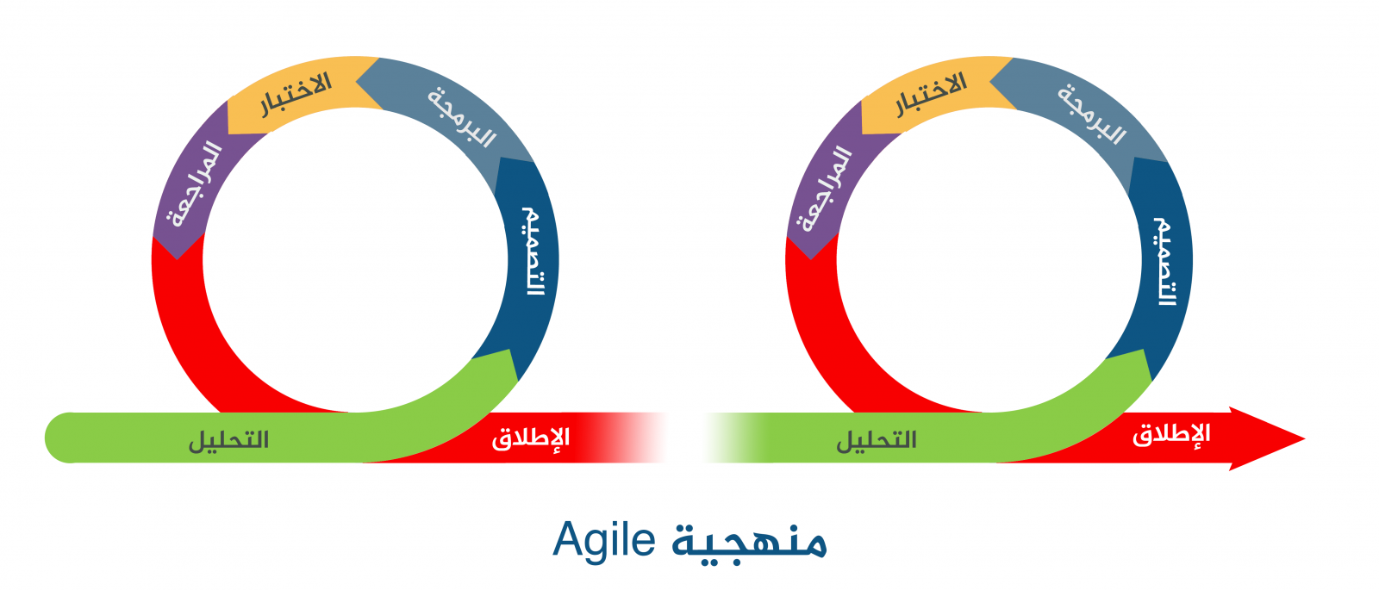

شكل ‏1‑1 توضيح لعمل منهجية Agile

تعتمد هذه المنهجية على (Time Boxing) تقديم منتجات أولية حقيقية خلال فترات زمنية متتالية، والتي يستطيع المستخدم تجربتها وتقييمها وإعطاء الملاحظات أو الأخطاء الموجودة فيها، وبالتالي من السهل تجاوز هذه الأخطاء أو الملاحظات كونك في مرحلة مبكرة من العمل، وتستطيع التقدم إلى الخطوة التالية بثبات أكبر وإنجاز النسخة التالية بإضافة بعض الميزات والخصائص إلى أن تصل إلى نسخة برمجية تلبي المتطلبات.[2]

تم اختيار منهجية منهجية Agile أو Scrum للعديد من الأسباب التي جعلت هذه المنهجية هي المناسبة لهذا المشروع:

* لأن قواعد البيانات التي تم استخدامها كانت كائنية التوجه الربط بين الجداول فيها ربط منطقي يسهل تعديله وليس ربط فيزيائي للعلاقات في الجداول كما في قواعد البيانات المهيكلة التي تتطلب تحليل وتجميع مكثف لكل المتطلبات في نطاق العمل.
* لأن فريق التطوير بكامله يتشارك المسؤولية وبالتالي تتم المراجعة والتعديل بشكل مستمر وبشكل أكثر.

وفي تخطيط المهام وتوزيعها قد تم استخدام أداة التريلو (Trello) التي تعتبر من أفضل الأدوات لجدولة مهام المشاريع خصوصاً في المنهجيات التكرارية مثل Agile وذلك لسهولة ووضوح المفاهيم التي يعمل بها:

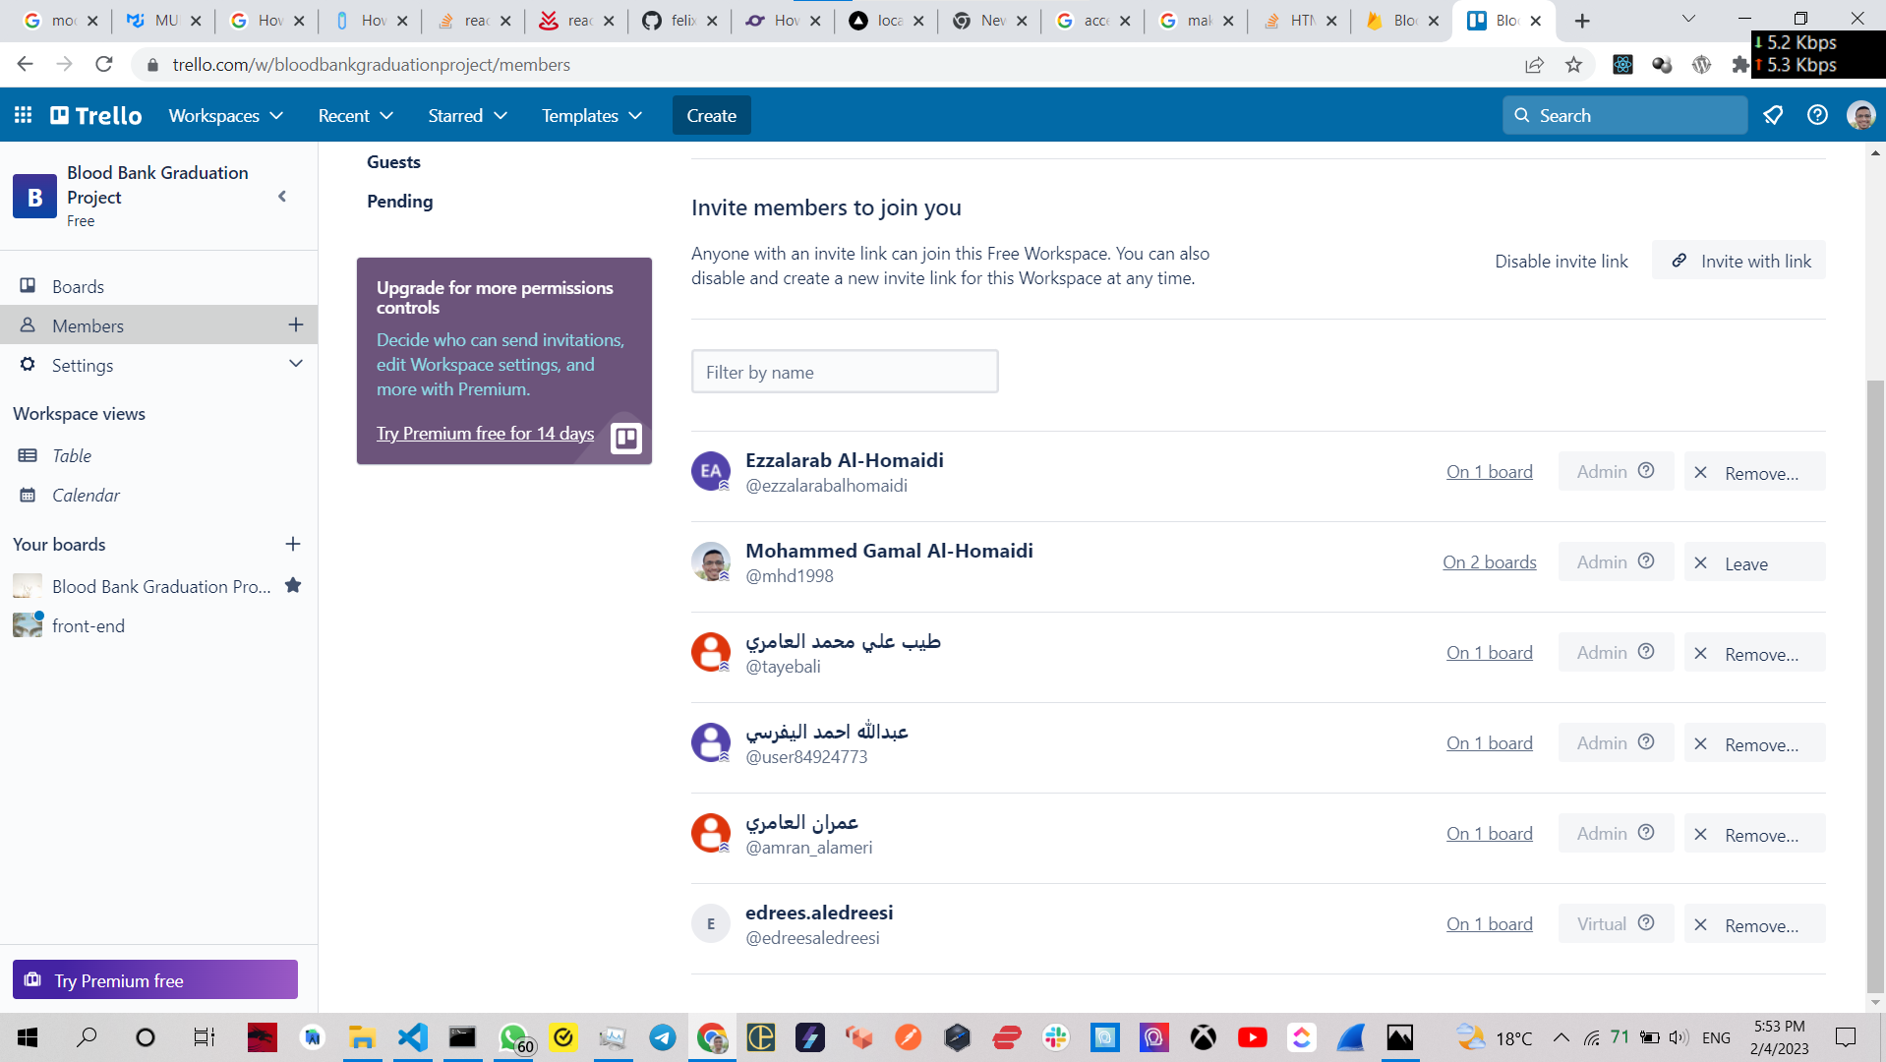

شكل ‏1‑2 فريق العمل في برنامج إدارة المهام

شكل ‏1‑3 دورة حياة المهام

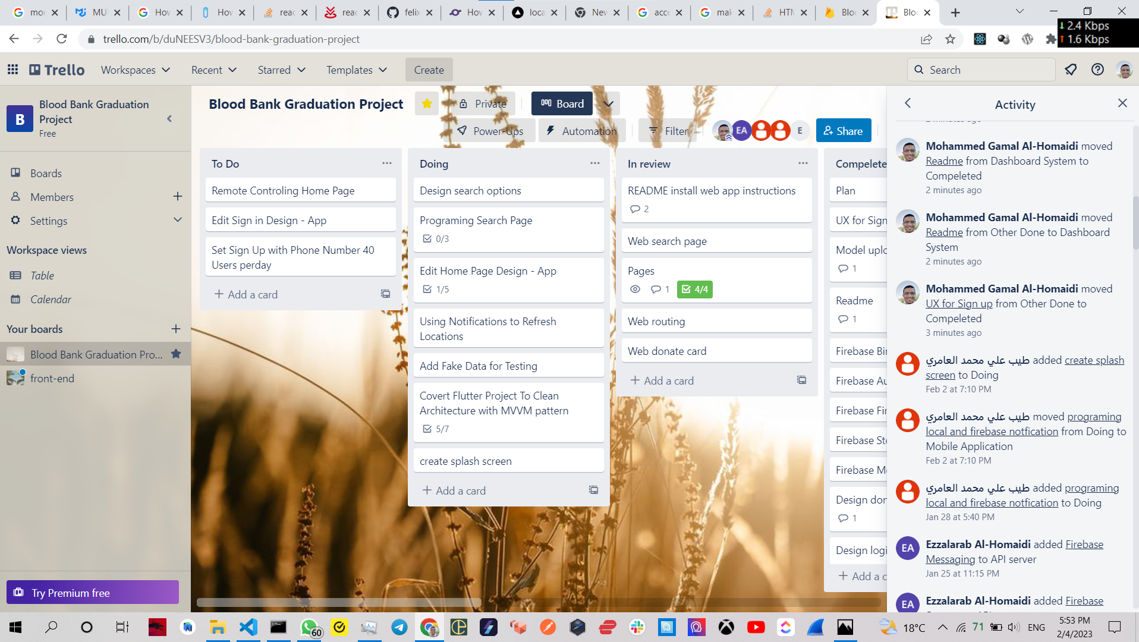

وفي إدارة إصدارات المشروع ومشاركة تطويره تم استخدام تقنية الجت (git) وموقع جتهب (github.com) الغني عن التعريف:

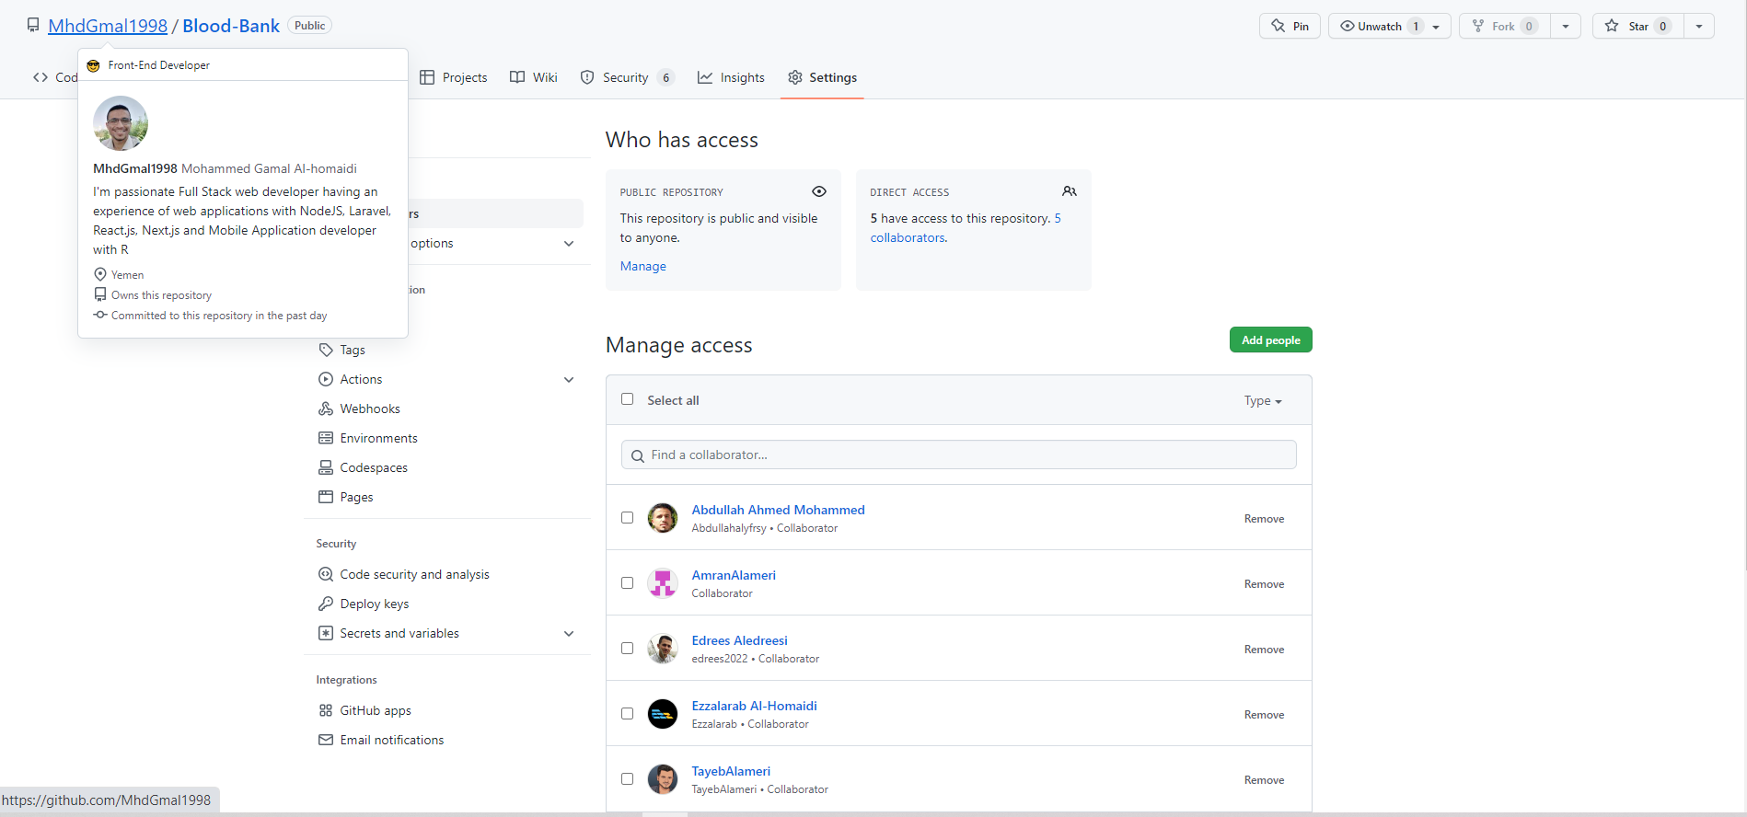

شكل ‏1‑4 المطورين في حساب الجت هب

شكل ‏1‑5 توثيق المشروع في الجت هب

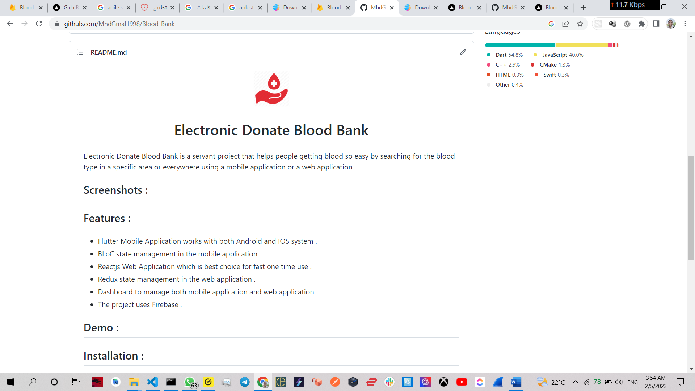

## المخطط الزمني للمشروع (Planning Time of the Project)

جدول ‑ المخطط الزمني

|  |  |  |  |  |  |  |  |  |  |  |  |  |  |  |  |  |  |  |  |  |
| --- | --- | --- | --- | --- | --- | --- | --- | --- | --- | --- | --- | --- | --- | --- | --- | --- | --- | --- | --- | --- |
|  | أكتوبر | | | | نوفمبر | | | | ديسمبر | | | | يناير | | | | فبراير | | | |
| المرحلة الأولى |  |  |  |  |  |  |  |  |  |  |  |  |  |  |  |  |  |  |  |  |
| المرحلة الثانية |  |  |  |  |  |  |  |  |  |  |  |  |  |  |  |  |  |  |  |  |
| المرحلة الثالثة |  |  |  |  |  |  |  |  |  |  |  |  |  |  |  |  |  |  |  |  |
| المرحلة الرابعة |  |  |  |  |  |  |  |  |  |  |  |  |  |  |  |  |  |  |  |  |
| المرحلة الخامسة |  |  |  |  |  |  |  |  |  |  |  |  |  |  |  |  |  |  |  |  |
| التوثيق |  |  |  |  |  |  |  |  |  |  |  |  |  |  |  |  |  |  |  |  |

## ملخص الفصل (Chapter Summery)

في هذا الفصل تم التعرف على الفكرة العامة للمشروع وتحديد عدد من المشاكل التي يسعى فريق العمل لحلها وتم وضع أهداف بتحقيقها يتم حل هذه المشاكل، وتم توضيح أهمية المشروع ومعرفة منهجيته والخطة الزمنية التي استغرقت لتنفيذ المشروع.

# الفصل الثاني

**(الإطار النظري)**

**محتويات الفصل:**

**مقدمة الفصل**

**نبذة عن الموضوع**

**نبذة عامة عن قواعد البيانات كائنية التوجه**

**الأدوات والتقنيات المستخدمة في المشروع**

**المفاهيم والمصطلحات المتعلقة بالمشروع**

**الدراسات والمشاريع السابقة**

**ملخص الفصل**

# الإطار النظري والدراسات السابقة

## المقدمة (Introduction)

يتمثل الإطار النظري في صياغة أو هيكلة الفكرة التي يهدف الباحثون إلى دراستها ويشرح مجموع العلاقات المرتبطة بالفكرة، ويعتبر الأساس الذي يبنى عليه المشروع.

يحتوي الإطار النظري على ما يلي:

* مقدمة عامة عن التبرع بالدم والفصائل وأهمية التبرع وفوائده.
* الأدوات والتقنيات المستخدمة في المشروع مع شرح مبسط لكل تقنية.
* المفاهيم والمصطلحات المستخدمة في المشروع.
* الدراسات السابقة ،مميزاتها وعيوبها.

## نبذة عن الموضوع (About the Topic)

1. التبرع بالدم:

هو إجراء طبي تطوعي يتم بنقل الدم أو أحد مركباته من شخص سليم معافى إلى شخص مريض يحتاج للدم. وهذا الإجراء يحتاج إليه الملايين من الناس في كل عام؛ فيستخدم أثناء الجراحة أو الحوادث أو بعض الأمراض التي تتطلب نقل الدم من شخص إلى آخر أو نقل بعض مكوناته.

1. أنواع التبرع بالدم:
   * الدم الكامل: هذا هو النوع الأكثر شيوعًا في عمليات التبرع بالدم؛ حيث يشمل جميع مكونات الدم (الخلايا الحمراء والبلازما والصفائح الدموية).
   * الصفائح الدموية.
   * البلازما.
   * خلايا الدم الحمراء.
2. أهمية التبرع بالدم:

عملية نقل الدم من العمليات التي تسهم في إنقاذ الأرواح؛ فتتم عمليات نقل الدم في كثير من الحالات منها:

* + عند حدوث مضاعفات للسيدات الحوامل، مثل حالات النزف قبل الولادة أو خلالها أو بعدها.
  + للمرضى أثناء العمليات الجراحية مثل عمليات القلب، الأوعية الدموية، جراحة زراعة الأعضاء وغيرها.
  + للمصابين بأمراض الدم.
  + للمصابين في الحوادث.
  + مرضى السرطان.

1. شروط التبرع بالدم:
   * أن يكون المتبرع بصحة جيدة ولا يعاني من أي أمراض معدية.
   * أن يكون عمر المتبرع من 18-65 سنة.
   * يجب ألا يقل وزن المتبرع عن 50 كجم.
   * أن تكون نسبة الهيموجلوبين للرجال من 14- 17 جم، وللنساء من 12-14 جم.
   * أن يكون النبض بين 50-100 في الدقيقة.
   * ألا تزيد درجة الحرارة عن 37 درجة مئوية.
   * أن يكون معدل ضغط الدم أقل من120/80 ملم زئبق.
2. فوائد التبرع بالدم:
   * زيادة نشاط نخاع العظم لإنتاج خلايا دم جديدة (كريات حمراء وكريات بيضاء وصفائح دموية).
   * زيادة نشاط الدورة الدموية.
   * التبرع بالدم يساعد على تقليل نسبة الحديد في الدم لأنه يعتبر أحد أسباب الإصابة بأمراض القلب وانسداد الشرايين.
   * اثبتت الدراسات أن الذين يتبرعون بدمهم مرة واحدة على الأقل كل سنة هم أقل عرضة للإصابة بأمراض الدورة الدموية وسرطان الدم.[3]
3. فصائل الدم:

يتكون الدم من عدد من المكونات، بما في ذلك خلايا الدم الحمراء، والصفائح الدموية، والبلازما، ويمكن استخدام كل هذه المكونات لعلاج العديد من الحالات المختلفة، ففصيلة دم الشخص موروثة من جينات الوالدين، وهناك 8 أنواع رئيسة هي:

* + O موجب: وهي فصيلة الدم الأكثر شيوعًا.
  + A موجب: ثاني أكثر فصائل الدم شيوعًا.
  + O سالب: يطلق عليه مسمى (المتبرع العالمي)؛ لأنه آمن للجميع أن يتلقوا خلايا الدم الحمراء من هذه الفصيلة.
  + A سالب: وهو النوع العالمي لنقل الصفائح الدموية.
  + B موجب.
  + B سالب: تعد إحدى أندر فصائل الدم.
  + AB موجب.
  + AB سالب: أندر فصائل الدم.

سواء كانت فصيلة الدم نادرة أو شائعة، ما زالت هناك حاجة للتبرع من مختلف الفصائل.

1. توافق فصائل الدم:

عند عملية نقل الدم، يجب أن تتوافق فصيلة دم المتبرع مع فصيلة دم المريض؛ حيث يمكن تلقي الدم من متبرع من نفس فصيلة دم المريض، أو يمكن أيضًا تلقي الدم من متبرع من فصيلة دم متوافقة كما هو موضح في الشكل التالي [4]

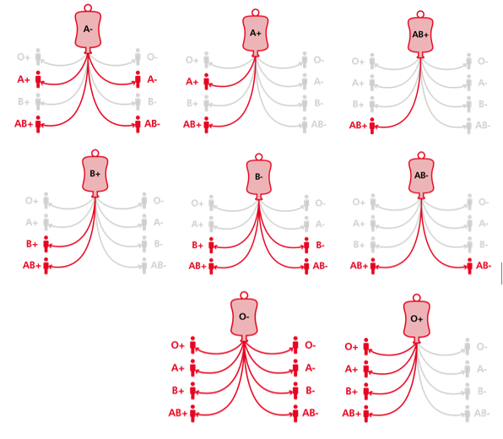

شكل ‏2‑1 توضيح تتطابق فصائل الدم

## نبذة عامة عن قواعد البيانات كائنية التوجه (OODBMS)

* + أنظمة إدارة قواعد البيانات:

نظام إدارة قواعد البيانات (DBMS) هو البرنامج الذي يسمح للكمبيوتر بتخزين البيانات واستردادها وإضافتها وحذفها وتعديلها. يدير نظام DBMS جميع الجوانب الأساسية لقاعدة البيانات، بما في ذلك إدارة معالجة البيانات، مثل مصادقة المستخدم، بالإضافة إلى إدخال البيانات أو استخراجها. يحدد نظام DBMS ما يسمى مخطط البيانات، أو البنية التي يتم تخزين البيانات بها.[5]

* + نظام إدارة قواعد البيانات كائنية التوجه (OODBMS):

أصبح الاتجاه الحالي في لغات البرمجة هو استخدام الكائنات، وبالتالي صنع نظام إدارة قاعدة بيانات من نوع NoSQL (الغير مهيكلة) والتي تعتمد في طبيعتها على مبدأ الكائنات الموجهة.

يعد (OODBMS) مثالي للمبرمجين المتوجهين نحو الكائن لأن باستطاعتهم تطوير المنتج، وتخزينه ككائنات، ويمكنهم تكرار أو تعديل الكائنات من أجل صناعة كائنات جديدة وهناك فائدة أخرى لهذا النوع من الأنظمة تتمثل في إمكانية إعادة البرمجة بفروق إجرائية صغيرة بدون التأثير على كامل النظام.[18]

إضافة إلى أن هذا النوع من أنظمة إدارة قواعد البيانات لا يعتمد على مفهوم العلاقات و الربط في المفاتيح بين الجداول فيزيائيا إنما يكون الربط منطقياً وتسمى الجداول في هذا النوع من الأنظمة بال collection وكل صف فيه يسمى document.

## الأدوات والتقنيات المستخدمة في المشروع (Tools and Techniques used in the Project)

1. لغات البرمجة المستخدمة في المشروع:

* JavaScript:

هي لغة برمجة يستخدمها المطورون في بناء صفحات ويب تفاعلية. بدايةً من تحديث الوسائط الاجتماعية وحتى عرض الرسوم المتحركة والخرائط التفاعلية، يمكن لوظائف JavaScript أن تحسّن تجربة مستخدم موقع الويب. ونظرًا لأنها لغة برمجة نصية من طرف العميل، فإنها تعد واحدة من التقنيات الأساسية في شبكة الويب العالمية. على سبيل المثال، عندما ترى أثناء تصفح الإنترنت عرضًا دوّارًا للصور، أو قائمةً منسدلةً بطريقة انقر للعرض، أو تغيرًا ديناميكيًا في ألوان العناصر على صفحة ويب، فكل هذا من تأثيرات JavaScript.[5]

* Dart:

لغة Dart هي لغة برمجة مفتوحة المصدر من إنتاج شركة Google وهي من اللغات التي تدعم البرمجة الكائنية Object Oriented Programming والتنسيق الخاص بها شبيه بلغة C، يمكن أن تصنع من خلالها Web Application و Mobile Application سواء كان Android أو IOS ويمكن أن تصنع Desktop Application أيضاً.[6]

1. التقنيات المستخدمة في بناء المشروع:

* ReactJS:

React (والتي تُعرَف أيضًا باسم React.js أو ReactJS) هي مكتبة JavaScript تُستخدَم لبناء واجهات المستخدم. تُدار React من شركة Facebook بالإضافة إلى مجتمع كبير من المطورين، فهي مشروعٌ مفتوح المصدر.

تُسهِّل React عملية إنشاء واجهات مستخدم تفاعليّة. عليك فقط تصميم عروض (views) لكل حالة في تطبيقك، وستُحدِّث React المكوّنات الصحيحة بكفاءة وتقوم بتُصيّرها عندما تتغير بياناتك.[7]

* Flutter:

فلاتر هي فريم ورك مفتوح المصدر تستخدم لإنشاء تطبيقات Android و iOS باستخدام لغة Dart، وهي من إنتاج شركة جوجل حيث تم عرضها لأول مرة في العام 2015.

منذ ذلك الوقت كانت شركة Flutter في طور الاختبار وبقيت في هذه المرحلة حتى تم إطلاقها الرسمي في ديسمبر 2018.[8]

* Firebase:

هي خدمة سحابية من نوع BaaS (قواعد البيانات كخدمة) تساعدك على بناء وتطوير التطبيقات والألعاب التي يحبها المستخدمون، مدعومة من Google وموثوقة من قبل ملايين الشركات حول العالم.[9]

* NextJS:

هو إطار عمل JavaScript تم إنشاؤه بواسطة Zeit. يتيح لك إنشاء عرض من جانب الخادم وتطبيقات ويب ثابتة باستخدام React.[10]

1. الأدوات المستخدمة في بناء المشروع:

جدول ‑ الإدوات المستخدمة في بناء المشروع

|  |  |  |
| --- | --- | --- |
|  | VS Code | Visual Studio Code ‏هو محرر شفرة مصدر خفيف الوزن ولكنه قوي يعمل على سطح المكتب الخاص بك ومتاح لأنظمة Windows وmacOS وLinux. يأتي مع دعم مدمج لـ JavaScript و TypeScript و Node.js ولديه نظام بيئي غني من الإضافات للغات أخرى (مثل C ++ وC#و Java و Python و PHP و Go) وأوقات التشغيل (مثل .NET و Unity) |
|  | Android Studio | أندرويد استوديو أطلقته شركة جوجل ، هو برنامج مميز وفريد من نوعه في استخراج ملفات وكلاسات التلغيمات والكشف عن اصغر دالة سواء مشفرة او اعتيادية في صيغ APK و أيضا يستخدم في إنشاء وبرمجة تطبيقات نظام الأندرويد |
|  | Google Chrome | هو متصفح ويب أصدرته Google في عام 2008 |
|  | GitHub | هو خدمة استضافة "مستودع" مفتوحة المصدر، تستخدم في الغالب لأكواد الكمبيوتر في مجموعةٍ متنوعةٍ من لغات البرمجة المختلفة، وتتابع التغييرات المختلفة التي تم إجراؤها على كل تكرار. الخدمة قادرةٌ على القيام بذلك عن طريق استخدام، git: وهو نظام التحكم في المراجعة الذي يتم تشغيله في واجهة الأوامر |
|  | Trello | هو برنامج من إنتاج شركة Fog Creek وهي من أكبر شركات تصميم برامج إدارة الأعمال وهو برنامج مخصص لإدارة المشاريع بشكل عملي وتفصيلي ويوضح لك مدى تطور المشروع والمرحلة الزمنية الخاص بكل مهمة داخل المشروع |
|  | Draw.io | هو تطبيق رسم مخططات مجاني على سطح المكتب أو عبر الإنترنت لسير العمل، BPM، والمخططات التنظيمية، UML، ER، ومخططات الشبكة |
|  | Moon Modeler | هي أداة نمذجة بيانات لـ MongoDB و PostgreSQL و MariaDB و SQLite و GraphQL. يتيح لك رسم نماذج البيانات بسرعة وبشكل مريح، وإنشاء مخططات ER لقواعد البيانات، وتصميم الهياكل المتداخلة، والقيام بتوثيق تصميم المخطط، والهندسة العكسية، وإنشاء البرامج النصية. |
| C:\Users\19293\Downloads\cloudinaryl.png | Cloudinary | عبارة عن منصة إدارة وسائط شاملة قائمة على السحابة توفر حلولًا لمساعدة منشئي المواقع على تقديم ملفات الوسائط المحسّنة (الصور ومقاطع الفيديو) إلى جماهيرهم. |

## المفاهيم والمصطلحات المتعلقة بالمشروع (Term related to the Project)

1. التطوير:

التحسين وصولاً إلى تحقٌق الأهداف المرجوة بصورة أكثر كفاءة.[11]

1. هاتف محمول:

يقصد به هاتف ذكي يعمل بنظام أندرويد أو آي أو إس ويمكن من خلاله الوصول إلى الإنترنت والتفاعل مع التطبيقات المختلفة.

1. موقع ويب:

هو عبارة عن مجموعة من صفحات الويب ذات صلة ببعضها البعض، بما في ذلك محتوى الوسائط المتعددة، والتي يتم تحديدها بشكل عام باسم نطاق مشترك ونشرها على خادم ويب واحد على الأقل.[12]

1. تطبيق موبايل:

هو عبارة عن برمجية كما يسمى (تطبيق جوال) يتم تطويره ويتم وضعه في سوق التطبيقات بحيث يتمكن أي مستخدم من تحميله على جواله ويظهر هذا التطبيق كأيقونة على الجوال بمجرد الضغط على التطبيق يتم فتحه والاطلاع على محتوياته.[13]

1. تجربة المستخدم:

هي التفاعل بين المستخدمين والمنتج. وهي تشمل جميع مشاعر المستخدم ومعتقداته وتفضيلاته وتصوراته، فضلاً عن الاستجابات الجسدية والنفسية والسلوكيات والإنجازات التي مروا بها من قبل. وأثناء وبعد الاستخدام.[14]

1. لوحة التحكم:

عبارة عن موقع منفصل يتم فيه إدارة البيانات ومراقبتها في أجزاء المشروع.

1. مسؤول لوحة التحكم:

هو المستخدم الذي يملك الصلاحية للوصول إلى لوحة التحكم وإدارة أجزاء المشروع.

1. الإشعارات:

هي رسالة يقوم ناشر التطبيق بإرسالها في أي وقت لتظهر على أجهزة الهاتف المحمول حتى لو لم يقم المستخدم بتشغيل التطبيق أو الموقع أو استخدام هاتفه المحمول.[15]

1. موقع GPS:

نظام التموضع العالمي هو نظام أمريكي للملاحة اللاسلكية يتخذ من الفضاء قاعدة له، وهو نظام يوفر لجميع مستخدميه في جميع أنحاء العالم على نحو مستمر ودون انقطاع لتحديد الموقع.[16]

1. الدم:

هُوَ السائل الأحمرُ في الشرايين والأوردة وهو يوفر الأكسجين والماء والمواد المغذية التي تحتاج إليها الانسجة والأعضاء للبقاء ويحتوي جسم الإنسان على نحو 5 لترات من الدم.[17]

1. زمرة دم:

هو مصطلح يرمز لأحدى فصائل الدم.

1. زمر الدم المناسبة:

هي بعض زمر الدم التي تتوافق مع زمرة دم المحتاج حسب قواعد كيميائية طبية تتعلق بالأجسام المضادة في الدم.

1. المتبرع:

هو الشخص الجاهز لإعطاء جزء من دمه للشخص المحتاج للدم.

1. محتاج الدم:

هو الشخص المستفيد من دم المتبرع.

1. بنك الدم:

أي منشأة طبية تحتوي على بنك دم مخصص.

## الدراسات والمشاريع السابقة (Previous Studies and Projects)

1. بنك الدم – اليمن:

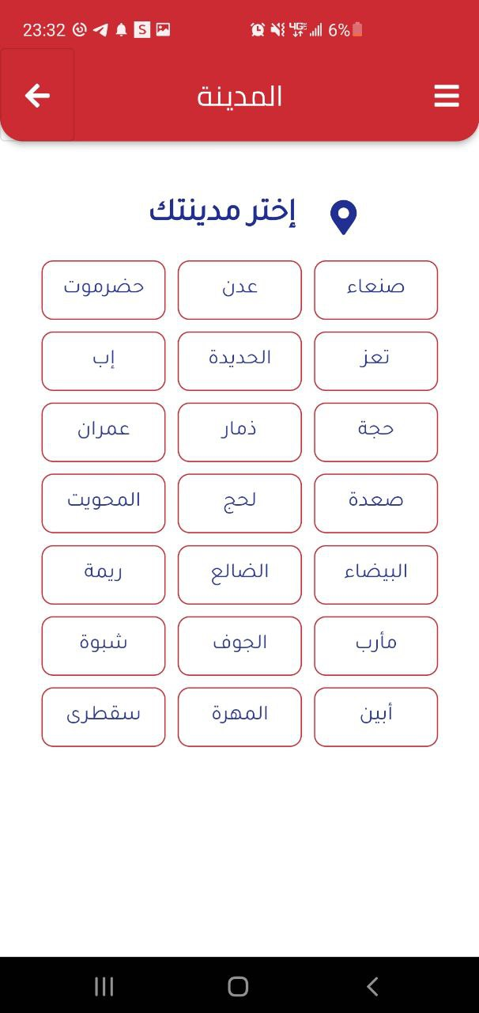

شكل ‏2‑2 بنك الدم - اليمن دراسات سابقة

تم إنشاء التطبيق بدعم من شركة الجرماني التجارية عام 2021 /4/25 وكان آخر تحديث له في 2022/11/21.

* + مميزاته:
  + تستطيع البحث من خلاله عن طريق الزمر والمحافظات.
  + واجهات بسيطة وواضحة.
  + عيوبه:
    - لا يوفر التسجيل كبنك دم.
    - لا يوفر البحث عن طريق المديريات.
    - لا يبحث عن المراكز.

1. بنك الدم الإلكتروني -شبوة:

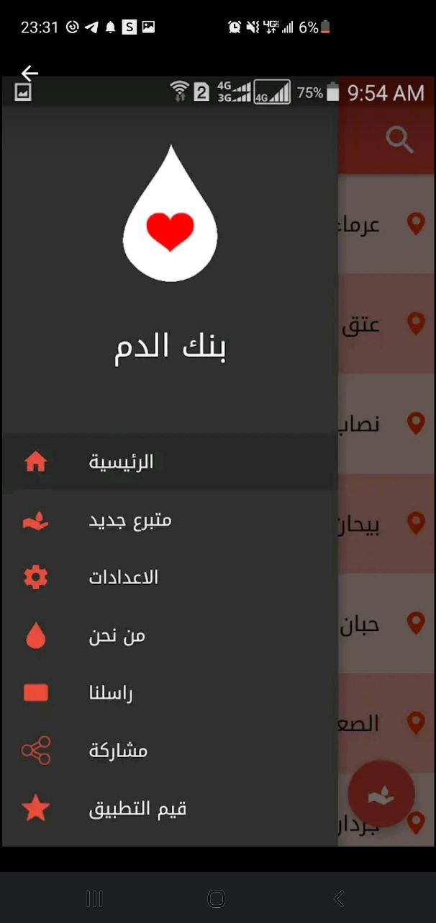

شكل ‏2‑3 بنك الدم الإلكتروني – شبوة دراسات سابقة

تم إنشاءه من قبل مطور يسمى يوسف عام 2018/5/20 وكان آخر تحديث له في 2020/5/14.

* + مميزاته:
    - إمكانية البحث بتحديد المديرية والقرية.
    - واجهات بسيطة.
    - التطبيق سهل الاستخدام.
  + عيوبه:
    - محدد لمحافظة شبوة فقط.
    - أخطاء التحديث الحالي رقم 1.1.

1. Blood Bank System :

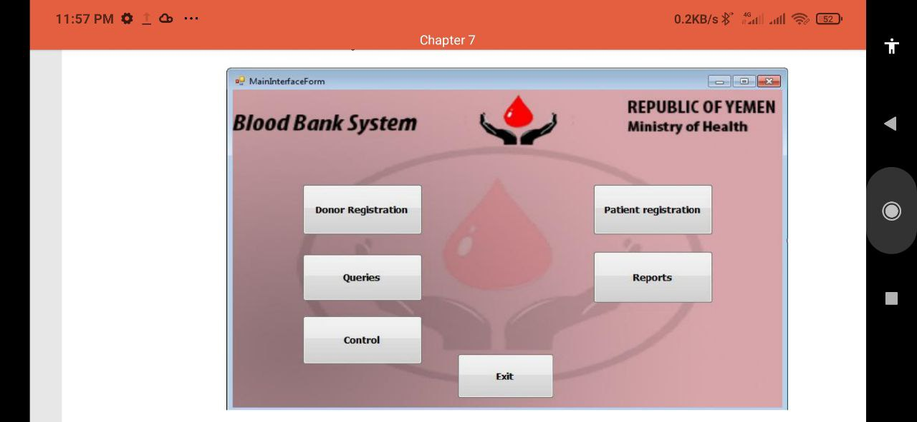

شكل ‏2‑4 Blood Bank System دراسات سابقة

مشروع تخرج طلاب من جامعة صنعاء كلية الحاسوب وتكنلوجيا المعلومات قسم الشبكات وأمنية الحاسوب عام 2013 تم إعداده بواسطة:

* + - محمد حسن أحمد
    - محمد علي سعيد
    - أحمد مفتاح واهس

إشراف الدكتور شرف الحمدي.

* + مميزاته:
    - يعرض تقارير بأسماء المتبرعين والمرضى المسجلين في المركز.
  + عيوبه:
    - وجهات معقدة وبدائية.
    - تطبيق سطح مكتب فقط.
    - كل مركز له نسخة منفصلة غير مرتبطة بالبقية.

## ملخص الفصل (Chapter Summery)

في هذا الفصل توضيح موضوع المشروع وأهم المفاهيم والمصطلحات المتعلقة به مثل الدم والتبرع والشروط والقضايا المتعلقة بعملية التبرع، كما تم توضيح اللغات البرمجية والتقنيات التي تم اختيارها لإنشاء المشروع والأدوات المستخدمة، كما تمت مناقشة بعض المشاريع السابقة المشابهة لفكرة المشروع.

# الفصل الثالث

**(الإطار التحليلي)**

**محتويات الفصل:**

**مقدمة الفصل**

**دراسة الجدوى**

**الدراسات التفصيلية**

**ملخص الفصل**

# مرحلة التحليل

## المقدمة (Introduction)

تعتبر الدراسة التفصيلية الدقيقة والشاملة للنظام القائم مهمة جداً فهي تعطي فهماً دقيقاً وعميقاً للمشكلات التي تم تعريفها وتشخيصها في المراحل السابقة وعملية تحليل النظام هو الفهم الدقيق لكل مكونات النظام المطلوب ثم توثيق هذا الفهم وتحويلة من مرحلة التحليل الى وثيقة عملية جاهزة للتنفيذ.

تم تنفيذ المشروع على أربع مراحل وهي: مرحلة جمع المعلومات والبيانات والتي من خلالها يتم تحديد المتطلبات، اللازمة لإقامه المشروع وعمل تصوير حول بنيه هذه المتطلبات وتوصيفها وتوثيقها، ومن ثم تصميم البيانات والعمليات ونمذجتها عن طريق مخططات التسلسل.

## دراسة الجدوى (Feasibility Study)

إن دراسة الجدوى هي العمود الفقري للدراسة التمهيدية بل إن كثير من المتخصصين يرى ان الدراسة التمهيدية ماهي إلا دراسة الجدوى، ويجب إجراؤها قبل أي استثمار كبير أو بعيد المدى او عند استبدال عناصر مهمة في أي مشروع، والغرض الرئيسي منها هو معرفة مدى الجدوى من إقامة المشروع.

* الجدوى الاقتصادية:

هي عملية اجرء تحليل للفائدة مقابل التكلفة وتم تقسيم دراسة الجدوى الاقتصادية كالتالي:

* من جهة المستخدم:
  + الفوائد الملموسة تتمثل في التالي:
  + توفير مواصلات الذهاب إلى بنك دم لا يوفر زمرة الدم المطلوبة.
  + تقليل نسبة استغلال المتبرع للمحتاج بتوفير خيارات عديدة.
    - الفوائد الغير ملموسة:
  + إنقاذ المحتاج من مضاعفات تأخر الدم المطلوب.
  + التكاليف الملموسة:
  + تكلفة الإنترنت اللازم لتنزيل التطبيق أو استخدام الموقع.
  + تكلفة رصيد الاتصال بالمتبرع أو بنك الدم.
    - التكاليف الغير ملموسة تتمثل في التالي:
  + الوقت الذي استغرقته عملية البحث.
* من جهة فريق العمل:
  + الفوائد الملموسة تتمثل في التالي:
  + لا يوجد لأن طبيعة المشروع خدمي مجاني.
  + الفوائد الغير ملموسة:
  + اكتساب خبرة في التعامل مع تقنيات برمجية جديدة.
  + التعود على العمل الجماعي في إطار فريق.
  + التكاليف الملموسة تتمثل في التالي:
  + الإنترنت الذي تم استهلاكه لتطوير المشروع.
  + مصاريف السكن أثناء تطوير المشروع.
  + تكلفة شراء نطاق واستضافة للموقع 80$.

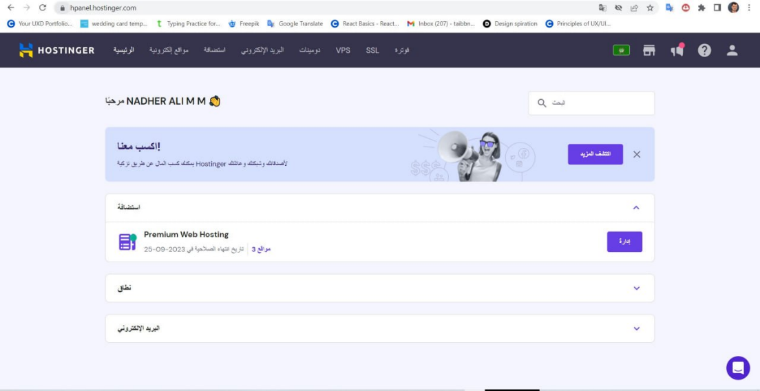

شكل ‏3‑1 تكلفة شراء استضافة للموقع من هوستنجر

* + تكلفة إنشاء حساب مطور جوجل لرفع التطبيق 25$.

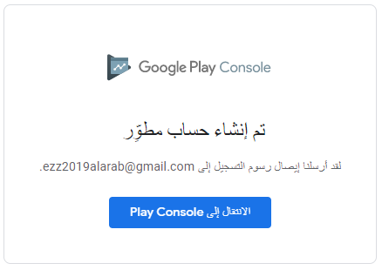

شكل ‏3‑2 تكلفة إنشاء حساب مطور جوجل

* + التكاليف الغير ملموسة تتمثل في التالي:
  + الوقت الذي استغرقه بناء المشروع.
  + الجهد المبذول لإنشاء المشروع.
* الجدوى الفنية:
* قدرة فريق العمل على تطوير المشروع.
* الجدوى التشغيلية:
* حل إحدى المشاكل التي تواجه المجتمع تكنولوجياً بتسهيل الوصول إلى الدم عند الحاجة.

من خلال دراسة التكاليف والفوائد تبين أن المشروع ذو جدوى عالية.

## الدراسات التفصيلية (Detailed Studies)

### طرق جمع البيانات (Data Collection Methods)

1. الملاحظة:

تعتبر هذي الطريقة من الطرق الفعالة وأداة أولية لجمع البيانات في جميع العلوم تقريبًا ولقد استخدمت في الماضي على نطاق واسع ولا تزال في الحاضر تحتل مكان الصدارة بين سائل جمع البيانات في كثير من العلوم.

وتعرف الملاحظة بأنها إدراك الظواهر والمواقف والوقائع والعلاقات عن طريق الحواس سواء وحدها أو باستخدام أدوات مساعدة.

تم ملاحظة معاناة الناس عند طلب الدم لذويهم بسبب عدم حصولهم على من يستطيع التبرع لهم ، كما لاحظنا وجود كشوفات للمتبرعين عند عقال الحارات والتي يصعب فرز المتبرعين فيها ،كما أن هناك بعض المجموعات المتخصصة بالمتبرعين بالدم على وسائل التواصل لكن هناك مشكلة عدم معرفة زمر المتبرعين كما أن الأغلب لا يكون متصلاً بالإنترنت عند الحاجة للدم .

1. المقابلات الشخصية:

تعتبر المقابلة هي الركن الأساسي لعملية جمع البيانات والمعلومات في عملية تحليل المشروع كما أنها تعد من أكثر وسائل جمع المعلومات شيوعا وفعالية في الحصول على البيانات الضرورية، وهي محادثة شفوية بين فريق عمل المشروع والجهة المزودة للمعلومات.

قام فريق العمل بإجراء مقابلة مع الدكتور/مختار المساوى مسؤول وحدة بنك الدم في هيئة مستشفى الثورة وقد الذي بدوره أفادنا بالعديد من المعلومات حيث كانت إجاباته كالتالي:

* ماذا يفعل المحتاج إلى الدم غالباً إذا احتاج أن سيعف أحد له فصيلة معينة؟

يقوم بسؤال الطبيب ماهي الزمر المناسبة لزمرة الشخص ثم يقوم بالبحث بنفسه عن أشخاص قريبين ويسألهم عن زمرهم ونشر حالة طلبه في مجموعاته في مواقع التواصل الاجتماعي وإذا لم يجد تجاوب يقوم بتفتيش كشوفات المستعدين للتبرع في بنك الدم والاتصال بهم.

* كيف يتم تخزين سجلات الأشخاص المستعدين للتبرع في كشوفاتكم؟

يتم تسجيلها في كشوفات يدوية فيها جداول تحتوي على اسم المتبرع ورقم هاتفه وفصيلة دمه ورقم الهوية وعنوانه.

* كم عدد المسجلين في كشوفات التبرع تقريباً؟

يسجل في كشف المستعدين للتبرع 13 ألف شخص سنوياً تقريباً.

* كم نسبة تجاوب الأشخاص المسجلين عندما يتم الاتصال بهم لطلب التبرع؟

يختلف التجاوب من شخص للآخر ولكن نسبة التجاوب عالية 75% نسبياً نسبة عالية ولكنها ليست غريبة فالشخص الذي لن يستجيب للتبرع لن يسجل أصلاً في كشوف المستعدين للتبرع.

* ماهي زمر الدم النادرة والتي يصعب الحصول عليها؟

الزمر السالبة بشكل عام هي النادرة بين زمر الدم وهي AB- ، B- ، A- ، O- إضافة إلى AB+ لأنها لا تقبل التبرع لها إلا من فصيلتين نادرتين أيضاً.

### توصيف المتطلبات (Requirements specification)

1. متطلبات المستخدم:
   * مسؤول لوحة التحكم:
   * تسجيل دخول.
   * التحكم ببيانات المتبرعين.
   * التحكم ببيانات بنوك الدم.
   * إرسال إشعارات للمستخدمين.
   * إصدار تقارير.
   * عرض إحصاءات.
   * المستخدم العادي:
     + تسجل دخول.
     + إنشاء حساب.
     + إنشاء حساب كبنك دم.
     + البحث عن متبرع.
     + البحث عن بنك دم.
   * المتبرع:
     + تسجيل دخول.
     + تعديل الصفحة الشخصية.
     + البحث عن متبرع.
     + البحث عن بنك دم.
   * بنك دم:
     + تسجيل دخول.
     + تعديل المخزون.
     + البحث عن متبرع.
     + البحث عن بنك دم.
2. متطلبات النظام:
   * المتطلبات الوظيفية:

وهي الخدمات التي يجب أن يوفرها المشروع، وكيفية تفاعله مع مدخلات معينة، وكيفية تصرفه في مجالات خاصة.

ومن المتطلبات الوظيفية لهذا المشروع ما يلي:

* + - البحث عن متبرعين وبنوك الدم في المنطقة المحددة.
    - تسجيل متبرعين وبنوك دم.
  + المتطلبات الغير وظيفية:

وهي الخدمات التي يريدها المستخدم من المشروع، ومن الخدمات التي يقدمها المشروع:

* + - سهولة الاستخدام لمختلف فئات المجتمع.
    - سرعة عرض النتائج.
    - إتاحة التواصل بين المستفيد والمتبرع بشكل مباشر.

### نمذجة العمليات (Operations Modeling)

نمذجة العمليات هي عملية يقوم بها رجال الأعمال لتحديد هدف لكيفية تنفيذ المواقف عند تنفيذ مجموعة معينة من الأنشطة. يتم تحديد الأهداف، وتقرير المدخلات، وترشيد الأهداف.[15]

https://www.arabiainc.com/2022/05/05/process-modeling/

1. مخططات تدفق البيانات:

مخطط تدفق البيانات يمثل بيانياً الوظائف أو العمليات التي تلتقط البيانات وتعالجها وتخزنها وتوزعها بين النظام وبيئته وبين مكونات النظام.[16]

* + - مخطط تدفق البيانات البيئي:

العملية الرئيسية في المشروع هي البحث عن مصدر للدم وهذه العملية مرتبطة

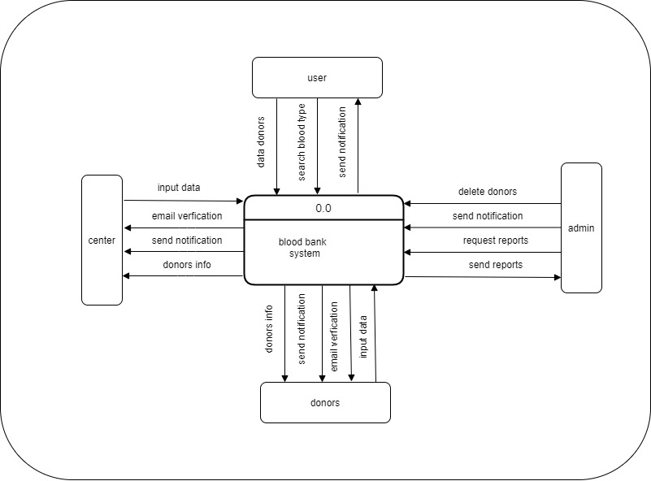بأربعة كيانات هم كيان مسؤول لوحة التحكم وكيان المتبرع وكيان بنك الدم وكيان المستفيد كما هو مبين في الشكل التالي:

شكل ‏3‑3 المخطط البيئي للمشروع

- مخطط حالة الاستخدام use case diagram

هو أبسط عرض لتفاعلات المستخدم مع النظام حيث تمثل حالات الاستخدام على شكل دوائر أو أشكال بيضاوية، فيعرض أيضا العلاقات بين المستخدم وحالات الاستخدام المختلفة التي يشارك فيها [18].

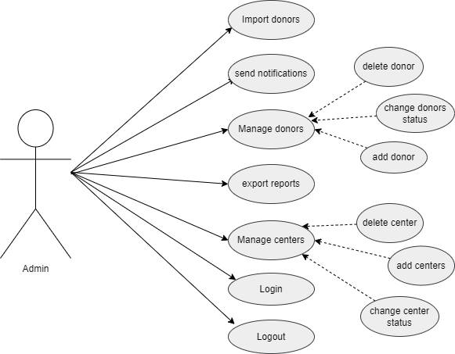فمخطط حالة الاستخدام يقدم عرضا مختصرا للنظام كما هو مبين في الأشكال التالية:

شكل ‏3‑4 مخطط حالة الاستخدام لمسؤول قاعدة البيانات

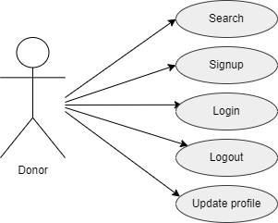

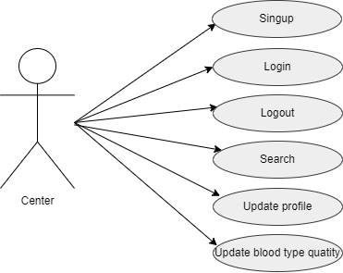شكل ‑ مخطط حالة الاستخدام للمتبرع

شكل ‑ مخطط حالة الاستخدام بنك الدم

- مخطط التتابع sequence diagram

 من أحد أنواع مخططات الفئة في [لغة النمذجة الموحدة](https://ar.wikipedia.org/wiki/%D9%84%D8%BA%D8%A9_%D8%A7%D9%84%D9%86%D9%85%D8%B0%D8%AC%D8%A9_%D8%A7%D9%84%D9%85%D9%88%D8%AD%D8%AF%D8%A9) (UML)  مخططات تفاعلية توضح بالتفصيل كيفية تنفيذ العمليات من خلال تسلسل زمني ويصور الكائنات (objects) [والأصناف](https://ar.wikipedia.org/wiki/%D8%B5%D9%86%D9%81_(%D8%AD%D9%88%D8%B3%D8%A8%D8%A9)) (classes) التي يتضمنها سيناريو [برمجي](https://ar.wikipedia.org/wiki/%D8%A8%D8%B1%D9%85%D8%AC%D8%A9) معين وتسلسل الرسائل المتبادلة بين الكائنات لتنفيذ السيناريو بشكل صحيح.

مخططات التتابع مرتبطة مع حالة استخدام use case في العرض المنطقي [للنظام](https://ar.wikipedia.org/wiki/%D9%86%D8%B8%D8%A7%D9%85_(%D8%AA%D9%88%D8%B6%D9%8A%D8%AD)) قيد التنفيذ. كما هو موضح في الأشكال التالية.[19]

1. يختار المستخدم Center/donor خيار Sign up من واجهة التطبيق Application وهذا يؤدي الى فتح نافذة انشاء حساب فيقوم المستخدم center/donor بملء معلومات انشاء الحساب كاملة ويضغط على زر Create account فتخزن المعلومات ضمن قاعدة البيانات ضمن الجدول المخصص للمستخدمين , كما هو موضح في الشكل 7-3

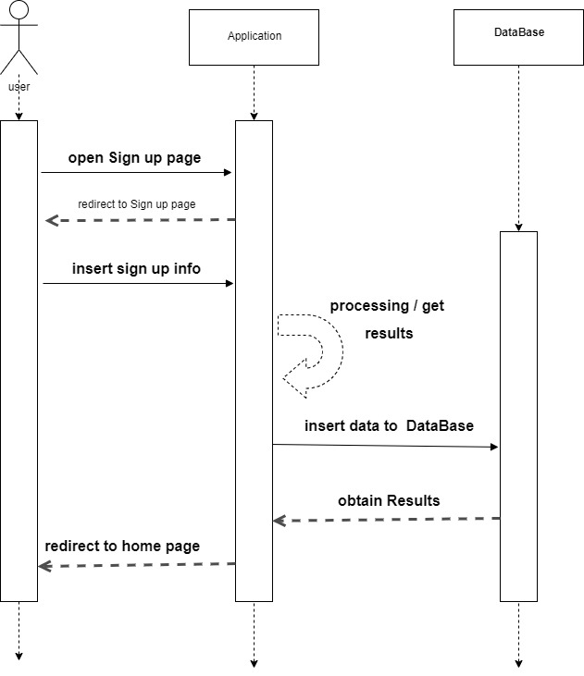

شكل ‑ مخطط حالة التتابع لعملية إنشاء حساب

1. يختار المستخدم Center/donor خيار Login من واجهة التطبيق Application وهذا يؤدي الى فتح نافذة تسجيل الدخول فيقوم المستخدم center/donor بملء معلومات الحساب كاملة ويضغط على زر Login فيتم التحقق من البيانات المخزنة ضمن قاعدة البيانات ضمن الجدول المخصص للمستخدمين , كما هو موضح في الشكل 8-3

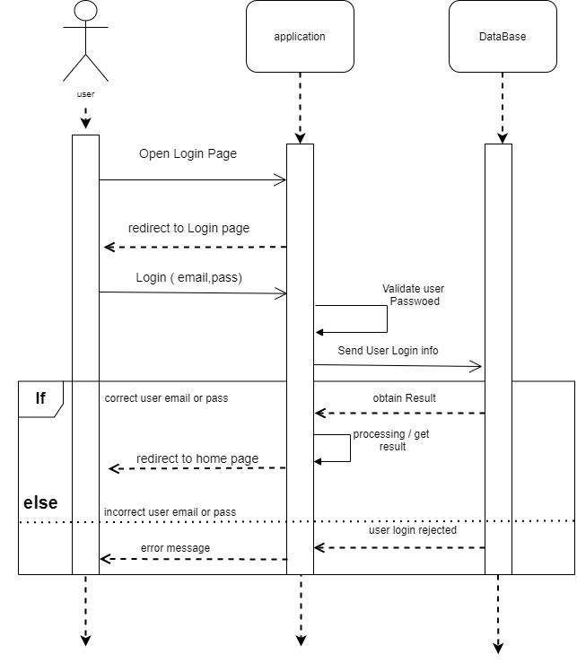

شكل ‑ مخطط حالة التتابع لعملية تسجيل دخول

1. يختار المستخدم Center/donor خيار open update profile من واجهة التطبيق Application وهذا يؤدي الى فتح نافذة تعديل البيانات الشخصية فيقوم المستخدم center/donor بملء المعلومات التي يريد تحديثها كاملة ويضغط على زر save فتخزن المعلومات ضمن قاعدة البيانات ضمن الجدول المخصص للمستخدمين , كما هو موضح في الشكل 9-3

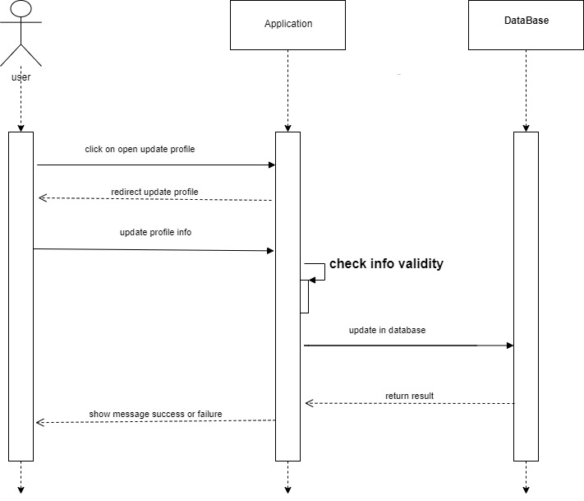

شكل ‑ مخطط حالة التتابع لتحديث البيانات الشخصية

1. يختار المستخدم Center خيار open blood bank page من واجهة التطبيق Application وهذا يؤدي الى فتح نافذة مخزون الدم فيقوم المستخدم center المعلومات كاملة ويضغط على زر save فتخزن المعلومات ضمن قاعدة البيانات ضمن الجدول المخصص للمراكز الصحية, كما هو موضح في الشكل 10-3

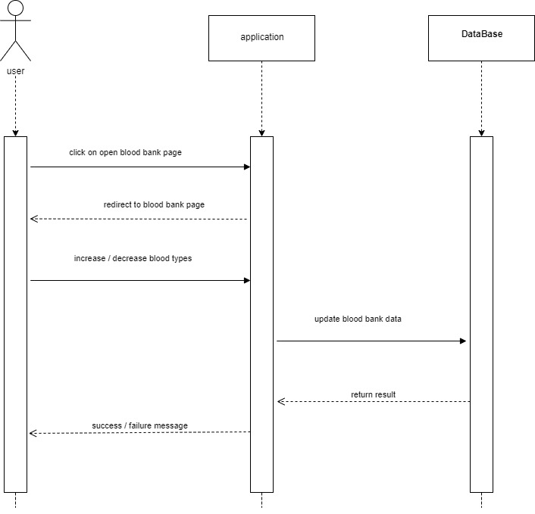

شكل ‑ مخطط حالة التتابع لتعديل مخزون بنك الدم

1. يختار المستخدم Center/donor خيار Search page من واجهة التطبيق Application وهذا يؤدي الى فتح نافذة البحث عن متبرع فيقوم المستخدم center/donor بملء المعلومات المطلوبة للبحث عن متبرع ويضغط على زر search فيتم البحث عن معلومات المتبرع ضمن قاعدة البيانات, كما هو موضح في الشكل 11-3

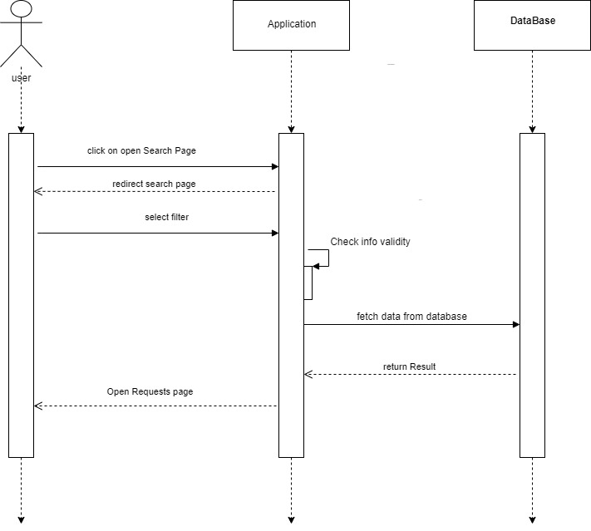

شكل ‑مخطط حالة التتابع لعملية البحث

1. يختار المدير Admin خيار Delete من واجهة التطبيق panel Adminوهذا يؤدي الى حذف المستخدم center/ donor فيتم حذفه من قاعدة البيانات من الجدول المخصص للمستخدمين , كما هو موضح في الشكل 12-3

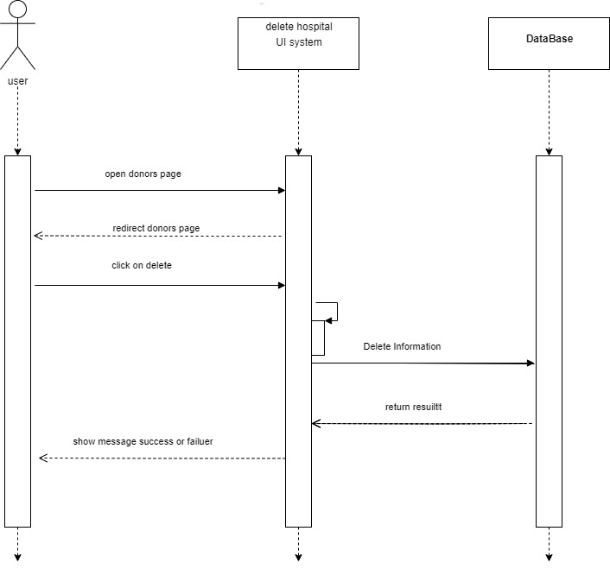

شكل ‑مخطط حالة التتابع لعملية حذف متبرع

1. يختار المستخدم Center/donor خيار Log out من واجهة التطبيق Application وهذا يؤدي الى تسجيل الخروج من التطبيق , كما هو موضح في الشكل 13-3

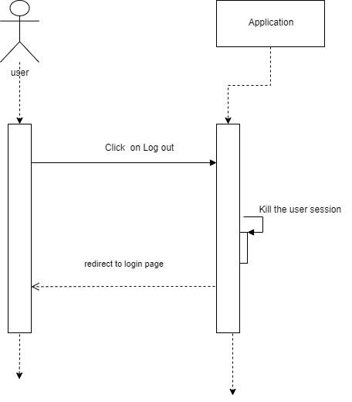

شكل ‑مخطط حالة التتابع لعملية تسجيل الخروج

- مخطط العمليات أو الأنشطة activity diagram عبارة عن تمثيلات بيانية [لسير عمل](https://ar.wikipedia.org/wiki/%D8%B3%D9%8A%D8%B1_%D8%A7%D9%84%D8%B9%D9%85%D9%84) الأنشطة والإجراءات التدريجية، مع دعم الاختيار والتكرار والتزامن.

في [لغة النمذجة الموحدة](https://ar.wikipedia.org/wiki/%D9%84%D8%BA%D8%A9_%D8%A7%D9%84%D9%86%D9%85%D8%B0%D8%AC%D8%A9_%D8%A7%D9%84%D9%85%D9%88%D8%AD%D8%AF%D8%A9)، يهدف مخطط العمليات إلى نمذجة كل من العمليات الحسابية والتنظيمية (أي تدفقات العمل)، بالإضافة إلى تدفقات البيانات المتقاطعة مع الأنشطة ذات الصلة على الرغم من أن مخطط العمليات يُظهر في المقام الأول إلا أنه يمكن أن يتضمن أيضًا عناصر تُظهر تدفق البيانات بين الأنشطة من خلال واحد أو أكثر من مخازن البيانات .

فوائد مخطط العمليات

1. شرح منطق الخوارزمية
2. وصف الخطوات التي يتم تنفيذها في حالة استخدام UML
3. تبسيط وتحسين أي عملية من خلال توضيح حالات الاستخدام المعقدة

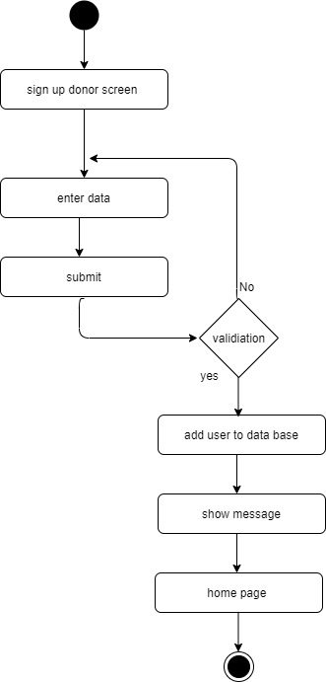

شكل ‑مخطط العمليات لإنشاء حساب متبرع

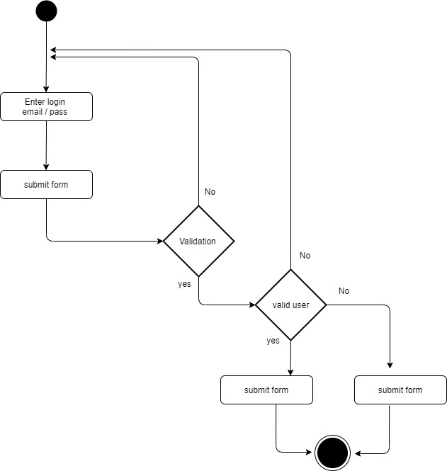

شكل ‑مخطط العمليات لتسجيل الدخول

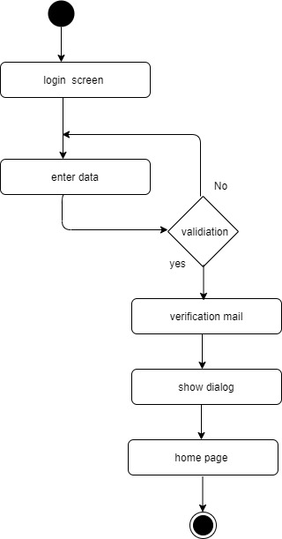

شكل ‑مخطط العمليات لنسيان كلمة السر

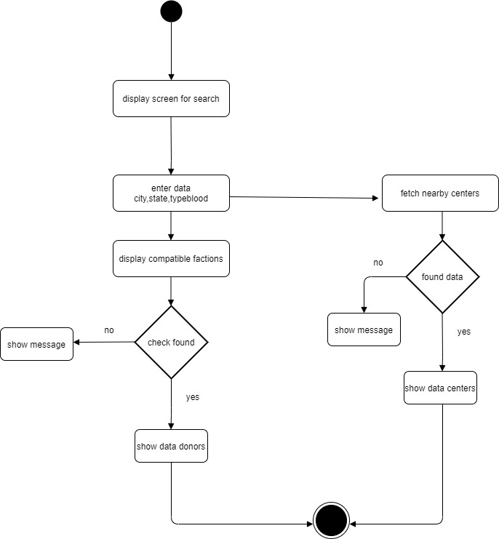

شكل ‑مخطط العمليات للبحث عن دم

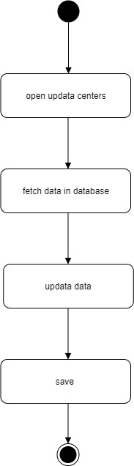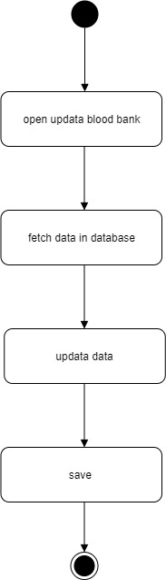

شكل ‑مخطط العمليات لتعديل البيانات لبنك الدم

شكل ‑مخطط العمليات لتعديل البيانات الشخصية للمستخدم

## ملخص الفصل (Chapter Summery)

في هذا الفصل تم توضيح وفهم لكل مكونات المشروع ثم توثيق هذا الفهم وتحويله من مرحلة التحليل إلى وثيقة عملية جاهزة للتنفيذ حيث تم جمع المعلومات والبيانات والتي من خلالها تم تحديد المتطلبات اللازمة لإقامة المشروع وعمل تصور حول بنية هذه المتطلبات وتوصيفها وتوثيقها، ومن ثم تصميم البيانات والعمليات ونمذجتها عن طريق مخططات التدفق ومخططات الحالة (Use Case Diagram) .

# الفصل الرابع

**(إطار التصميم والتنفيذ)**

**محتويات الفصل:**

**مقدمة الفصل**

**نموذج قاعدة البيانات**

**جداول قاعدة البيانات**

**هيكلية تصميم المشروع**

**واجهات المشروع**

**ملخص الفصل**

# مرحلة التصميم والتنفيذ

## المقدمة (Introduction)

تعتبر مرحلة التصميم هي المرحلة التالية لعملية التحليل وتعتمد مرحلة التصميم على تلك النتائج والمعلومات التي تم الحصول عليها بصورة علمية ومنهجية خلال عملية التحليل وسوف يتم في هذا الفصل التعرف على آلية عمل المشروع، وتصميم قاعدة البيانات (collections) وشرح العلاقات بينها.

إن عملية تصميم المشروع تحدد على ضوء المعلومات السابقة لعملية التحليل ولا يمكن فصل مرحلة التحليل عن عملية التصميم فمرحلة التصميم تبدأ بالتركيز على نوعية المعلومات التي تفي باحتياجات المشروع.

## نموذج قاعدة البيانات (Database Model)

مخطط الكلاس يصف الأنظمة من خلال توضيح السمات والعمليات والعلاقات بين الكلاسات، في هندسة البرمجيات، يعد مخطط الكلاس في لغة النمذجة الموحدة نوعًا من أنواع مخططات الهيكل الثابت والذي يصف بنية النظام من خلال إظهار فئات (كلاسات) النظام وخصائصها وعملياتها والعلاقات بين الكائنات. مخطط الكلاس يعمل وفقًا لمبادئ الموجهة نحو الكائن، حيث يصف هذا التوجه كيفية تفاعل الكائنات مع بعضها البعض، وهو مخطط الـ (UML) الأكثر شيوعًا في مجتمع المبرمجين.[21]

## جداول قاعدة البيانات (Detailed Studies)

1. المتبرعين:

جدول ‑ المتبرعين Collection

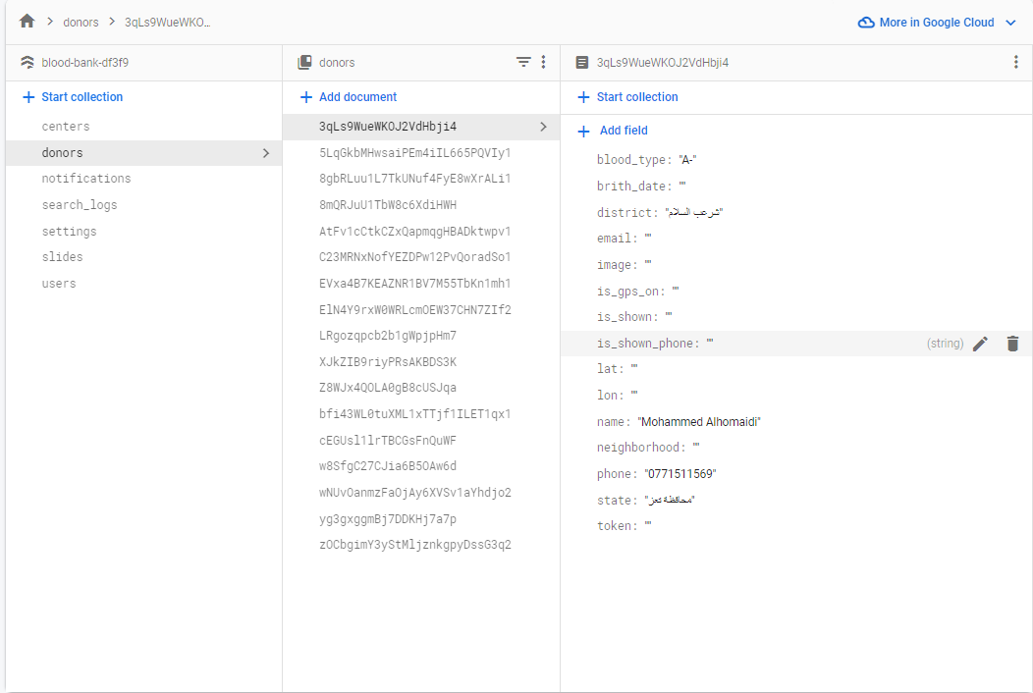

1. بنوك الدم:

جدول ‑ بنوك الدم Collection

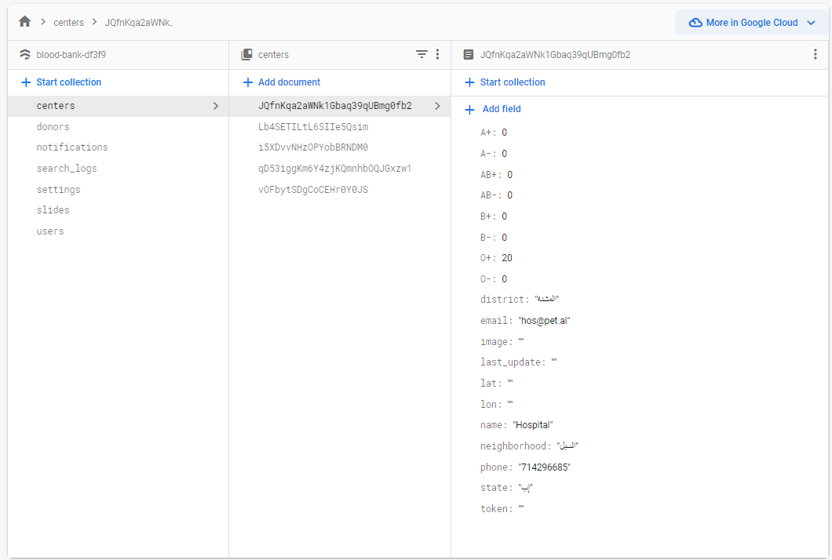

1. سجل البحث:

جدول ‑ سجل البحث Collection

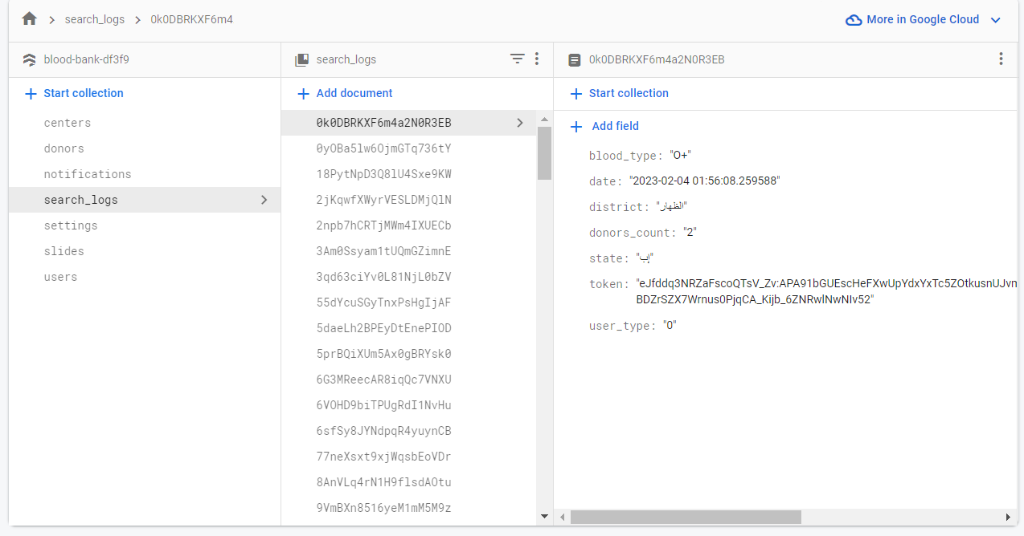

1. الإشعارات:

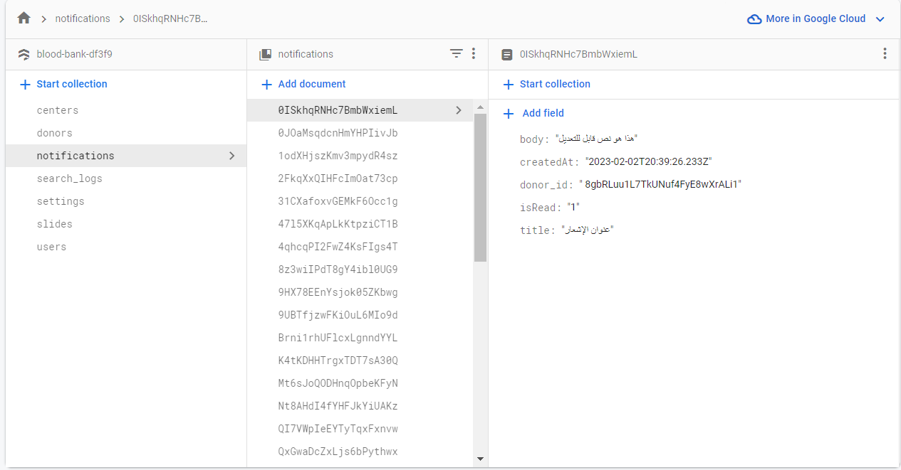

جدول ‑ إشعارات Collaction

1. إعدادات التحكم:

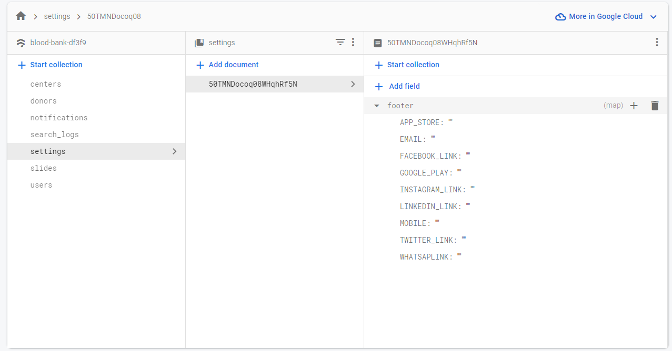

جدول ‑ إعدادات التحكم Collection

1. واجهة العرض المتحركة:

جدول ‑ واجهات العرض المتحركة Collection

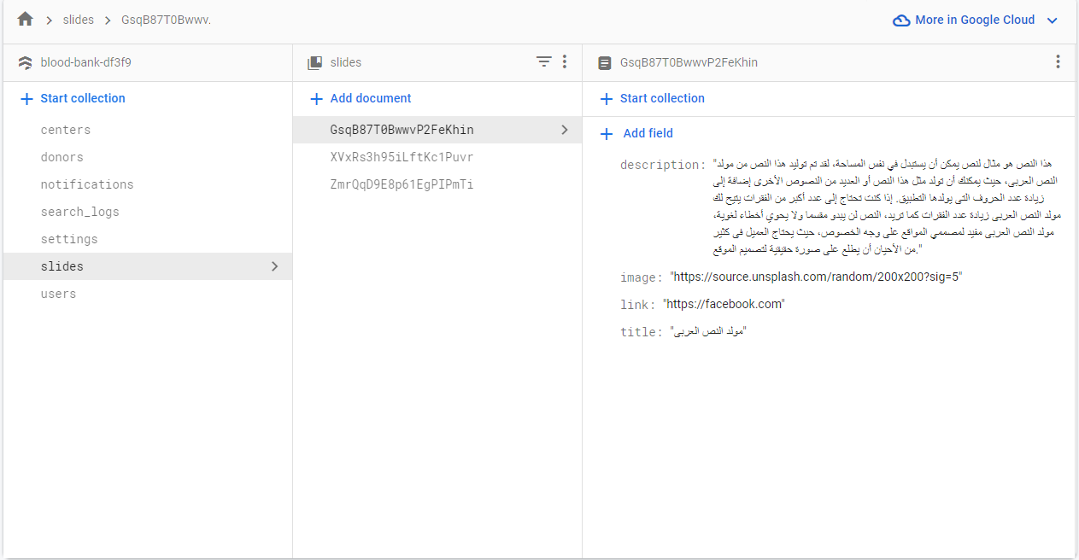

1. مسؤول لوحة التحكم:

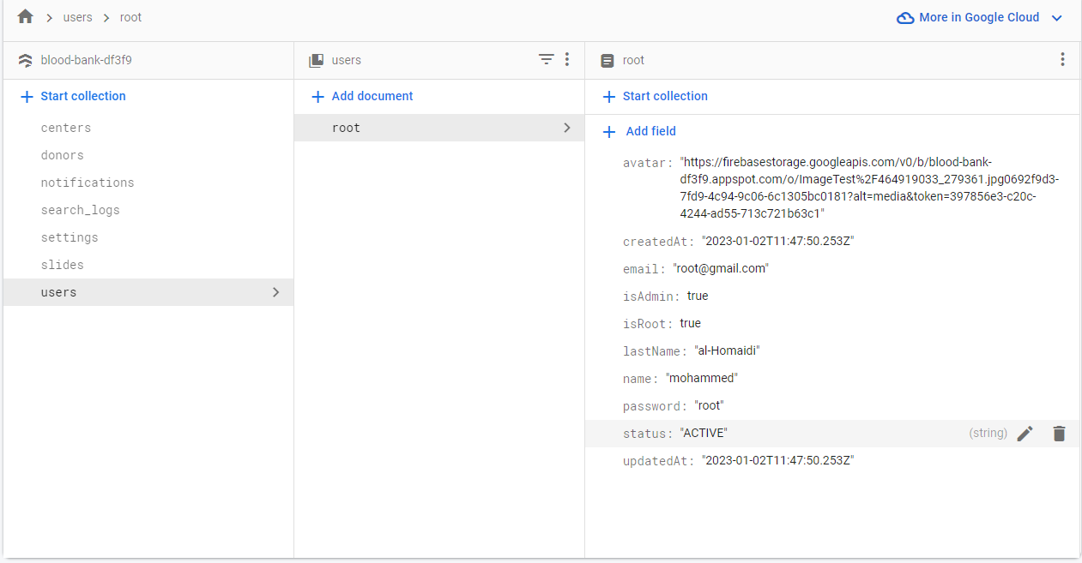

جدول ‑ مسؤول لوحة التحكم Collection

## هيكلية تصميم المشروع (Project Deigning Architecture )

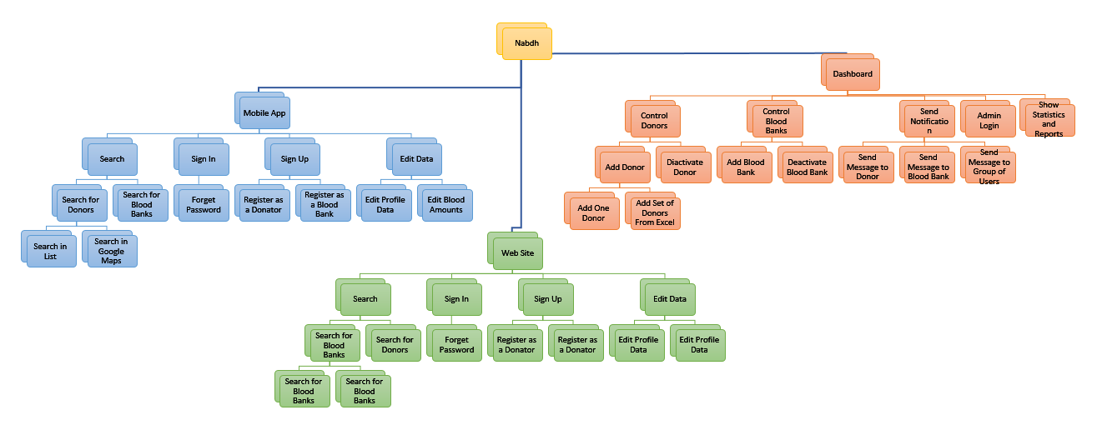

شكل ‑هيكلية تصميم المشروع

## واجهات المشروع (Project User Interface)

* تطبيق الموبايل وموقع الويب:
  + صفحة البدئ:

صفحات تعرض عند تثبيت التطبيق لأول مرة فقط:

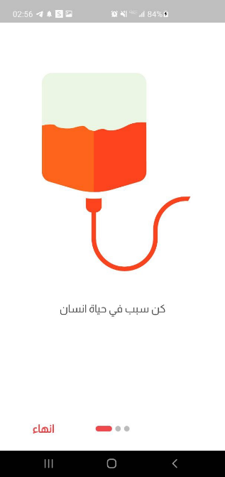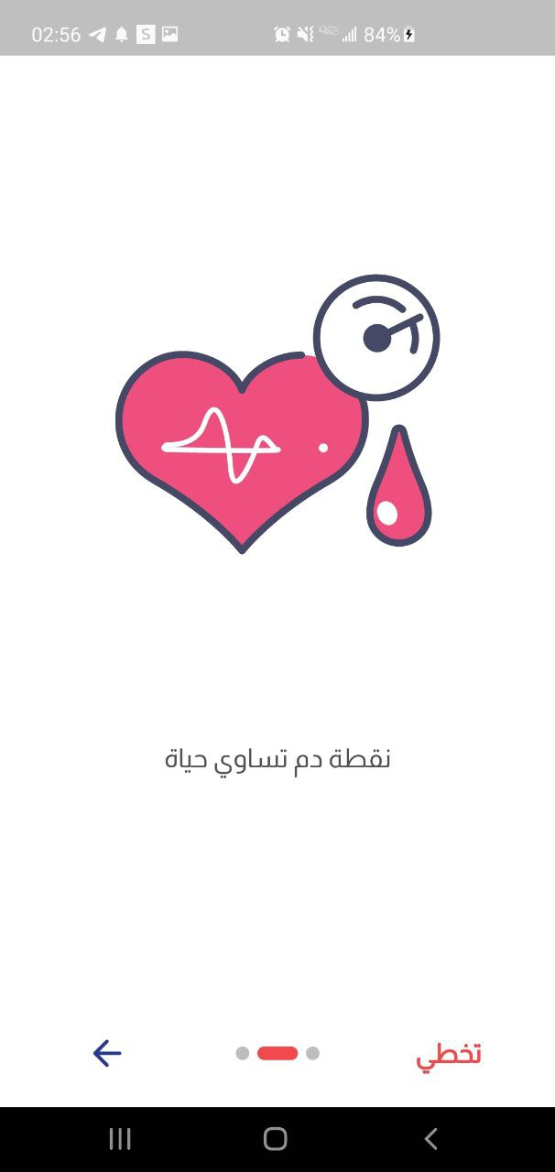

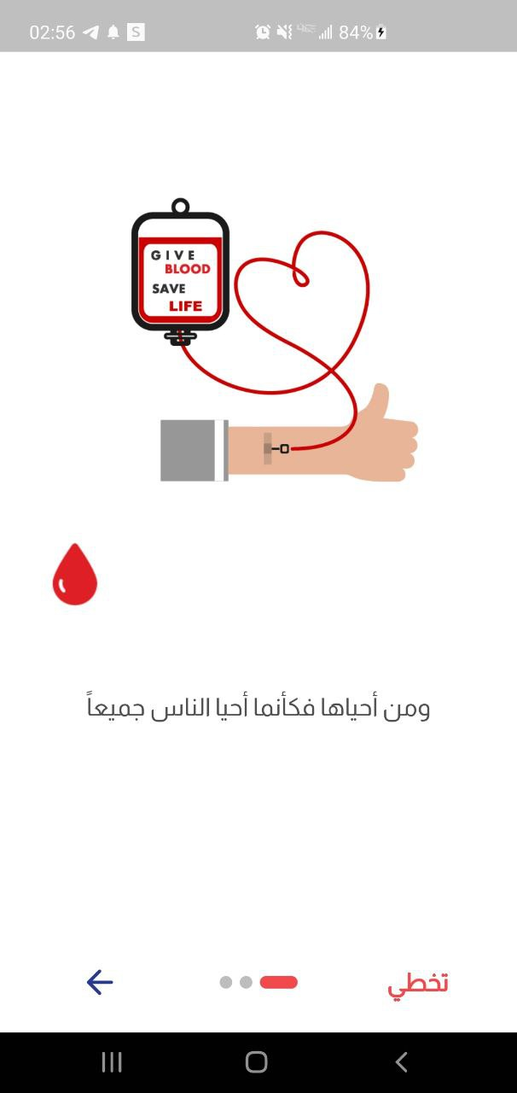

شكل ‑ واجهات البداية في التطبيق

* + الشاشة الرئيسية:

شاشة ترحيبية تظهر زر البحث عن متبرع وإنشاء حساب كمتبرع وعرض شرائح لعرض إرشادات طبية يتم التحكم بمحتواها من لوحة التحكم ونبذة مختصرة عن التطبيق، وتحتوي على زر لإظهار الإشعارات والقائمة الجانبية:

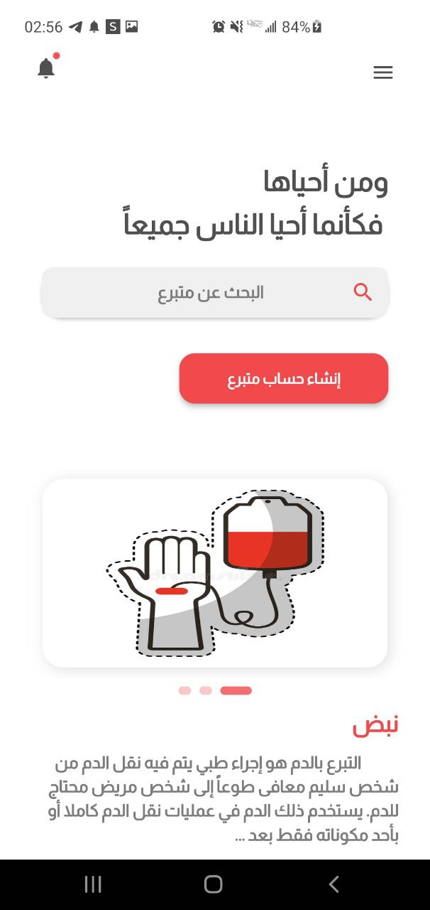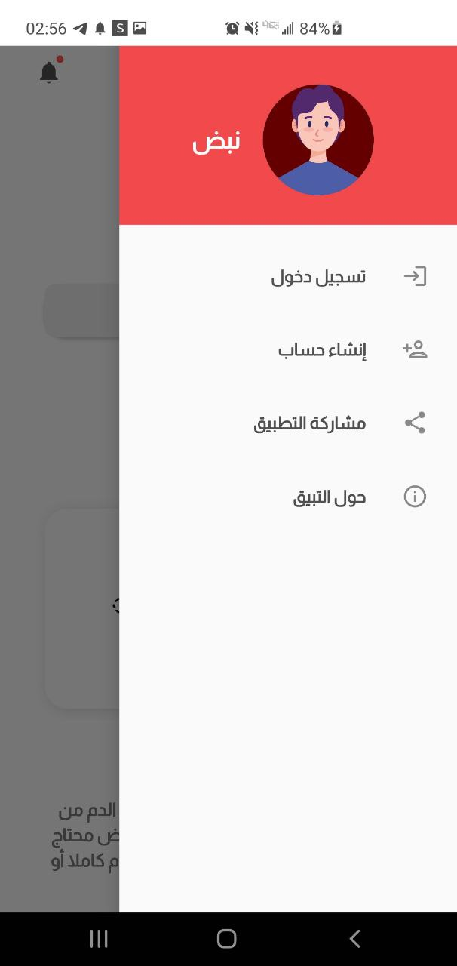

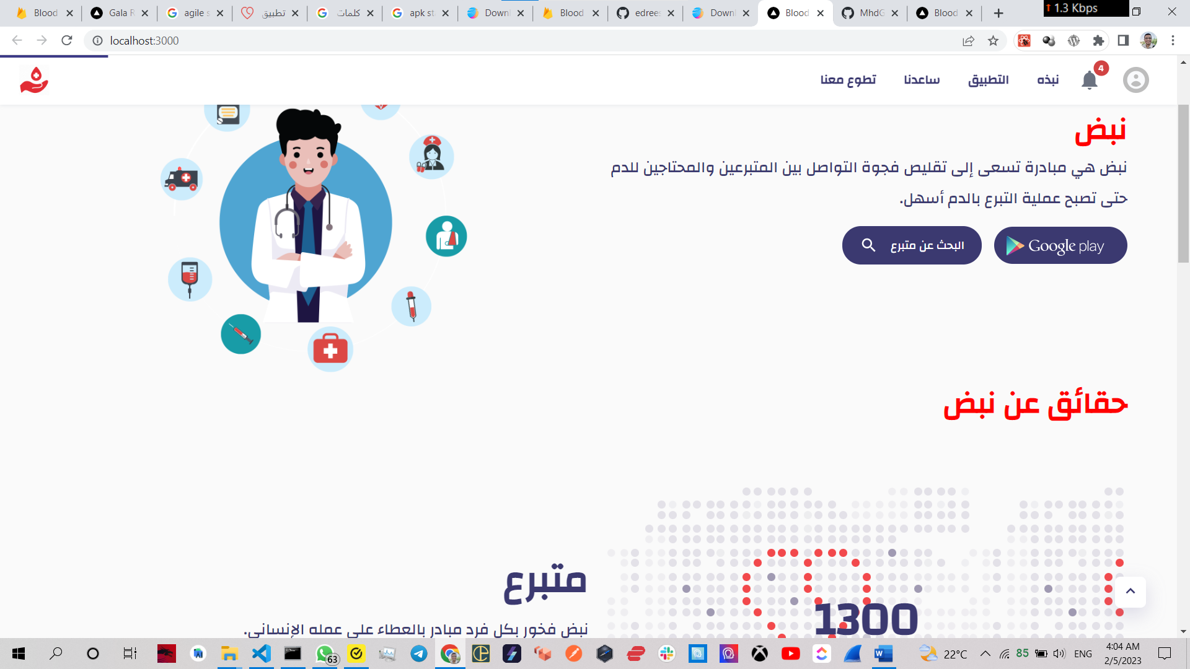

شكل ‑ الصفحة الرئيسية في التطبيق والموقع

* + إنشاء حساب كمتبرع:

يمكن للمستخدم إنشاء حساب كمستعد للتبرع وعليه إضافة بياناته الأساسية مثل اسمه ورقمه والمحافظة والمديرية والمنطقة وزمرة الدم:

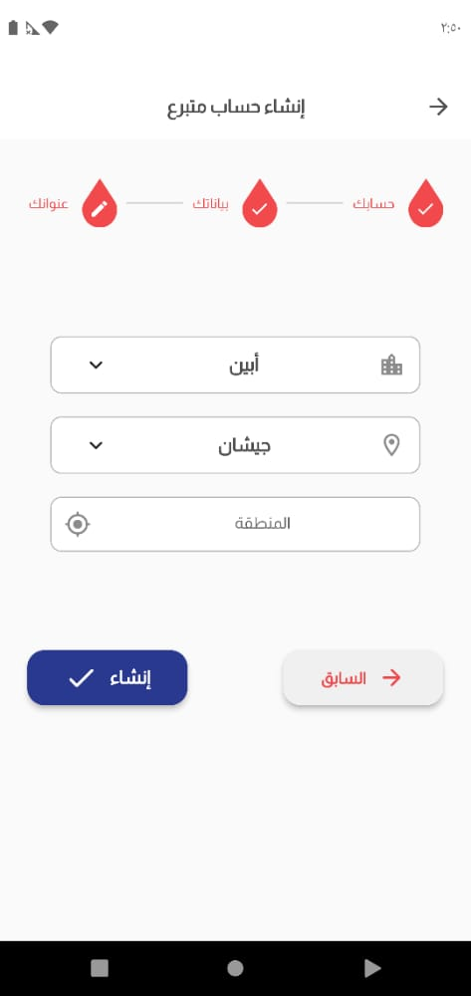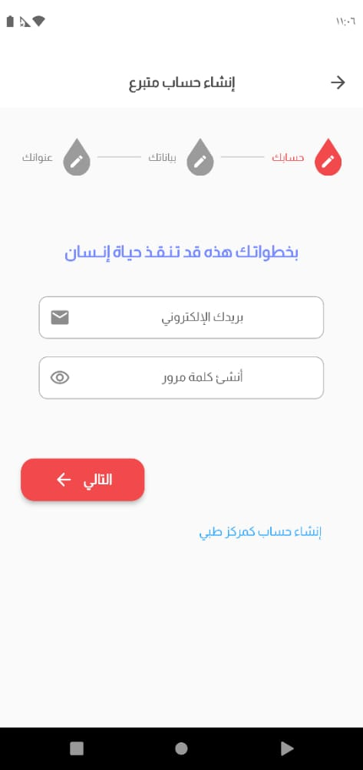

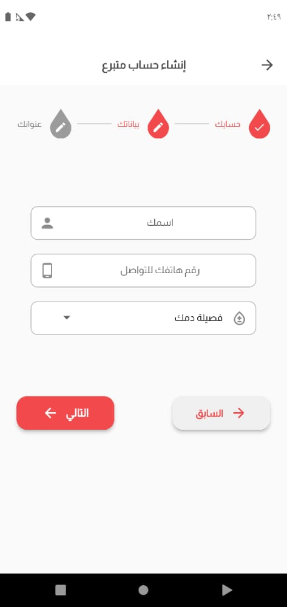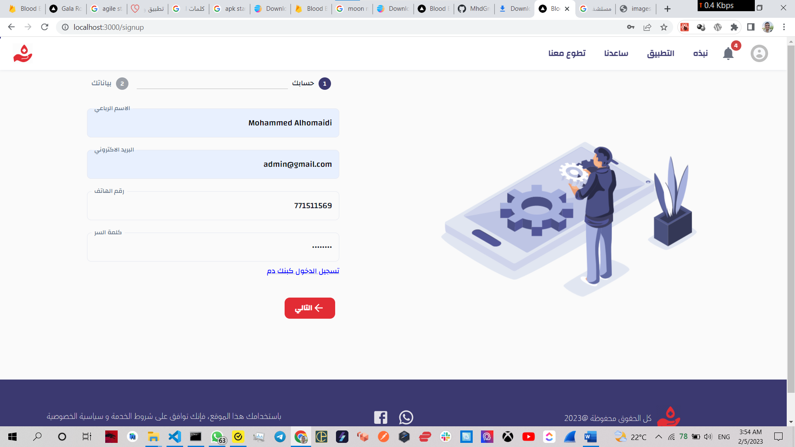

شكل ‑ صفحة إنشاء حساب كمستخدم في التطبيق والموقع

* + إنشاء حساب كبنك دم:

يمكن لبنك الدم إنشاء حساب خاص به لتسجيل موقعه واسمه ورقم للتواصل وكمية الدم المخزون لديه:

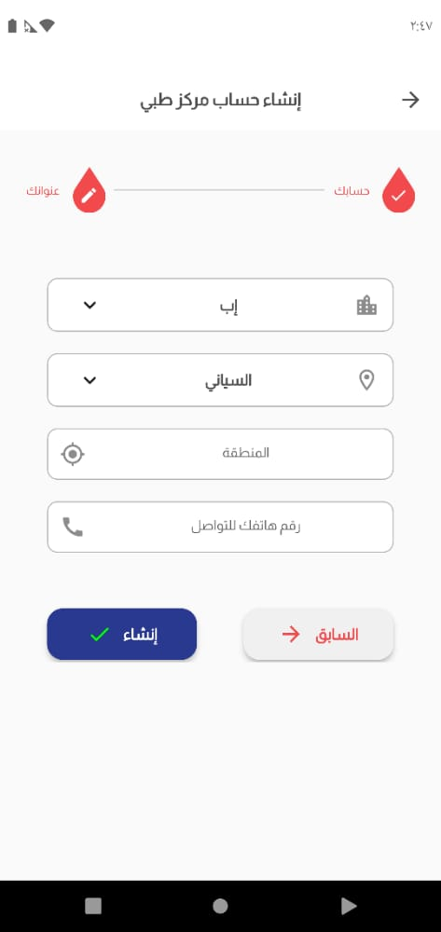

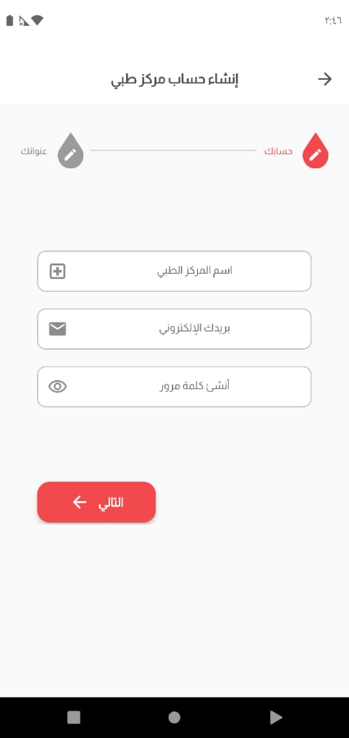

شكل ‑ صفحة إنشاء حساب كمركز طبي

* + تسجيل دخول:

تسجيل الدخول إلى حساب مسجل مسبقاً وسيتم تحديد إذا كان المستخدم متبرع أم مركز ويظهر البيانات حسب نوع المستخدم:

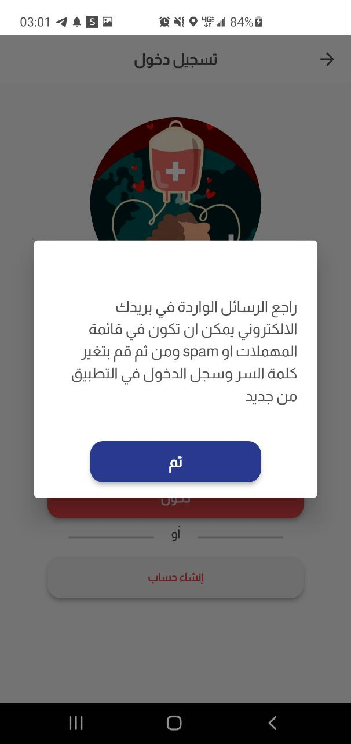

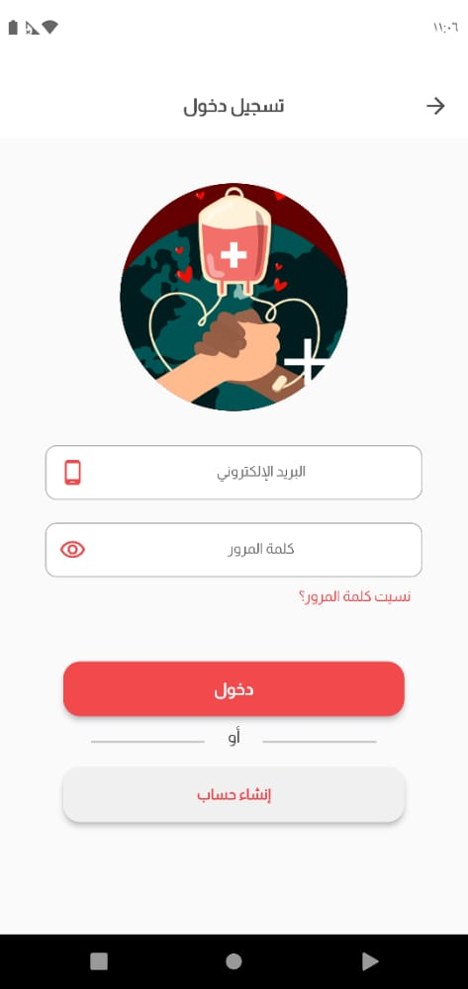

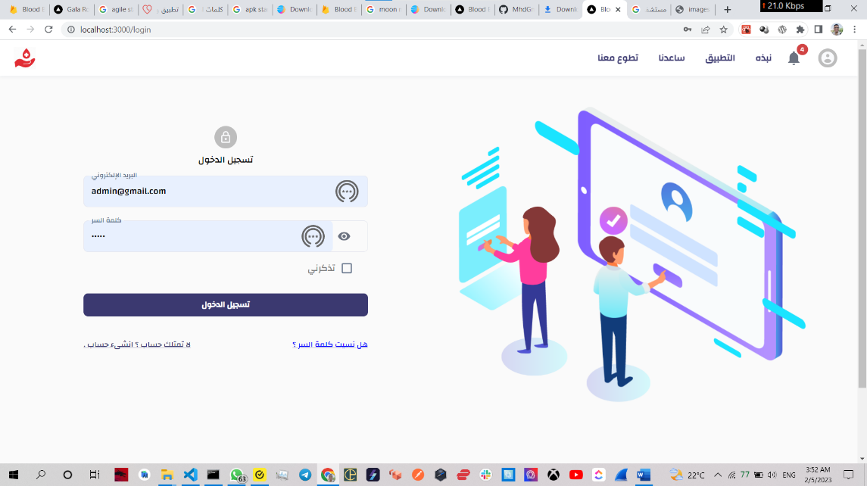

شكل ‑ صفحة تسجيل الدخول في التطبيق والموقع

* + بحث عن دم:

تعتبر أهم ميزة في التطبيق وهي البحث عن دم وفلترة النتائج حسب المحافظة والمديرية وزمرة دم المحتاج بحيث تظهر له النتائج في تبويبين:

* + - المتبرعين وتظهر في تبويبات للزمر المناسبة لزمرة دم المحتاج وعرض عددهم في كل زمرة منها.
    - المراكز الطبية التي في نفس المديرية وعرض مجموع عدد القرب من الزمر المناسبة للزمرة المختارة.

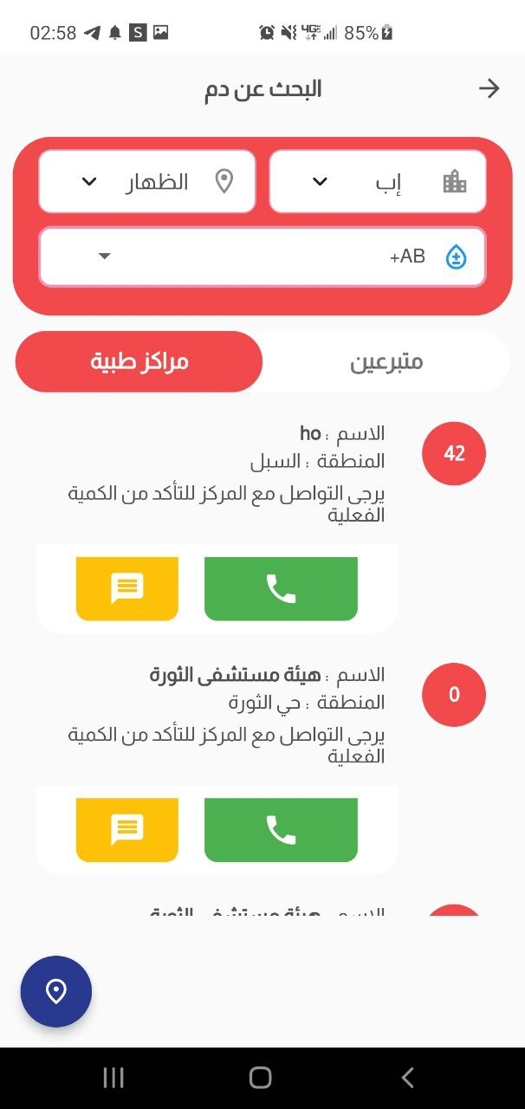

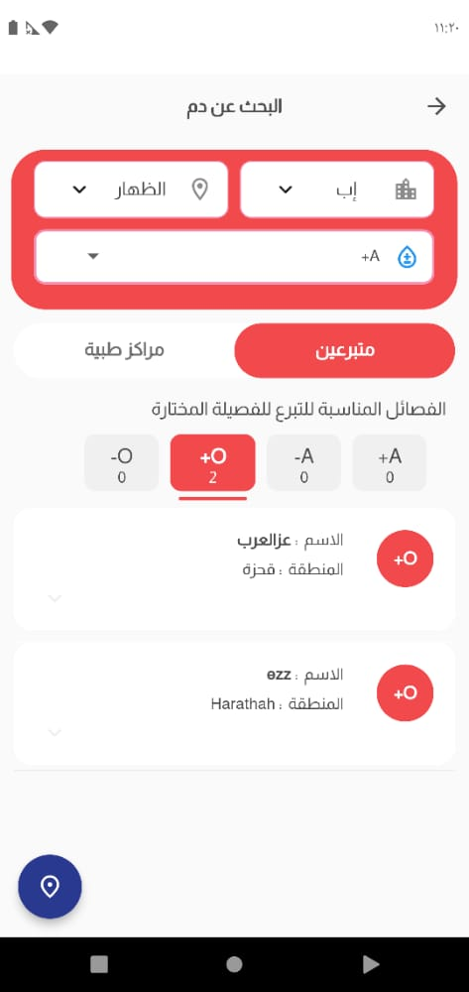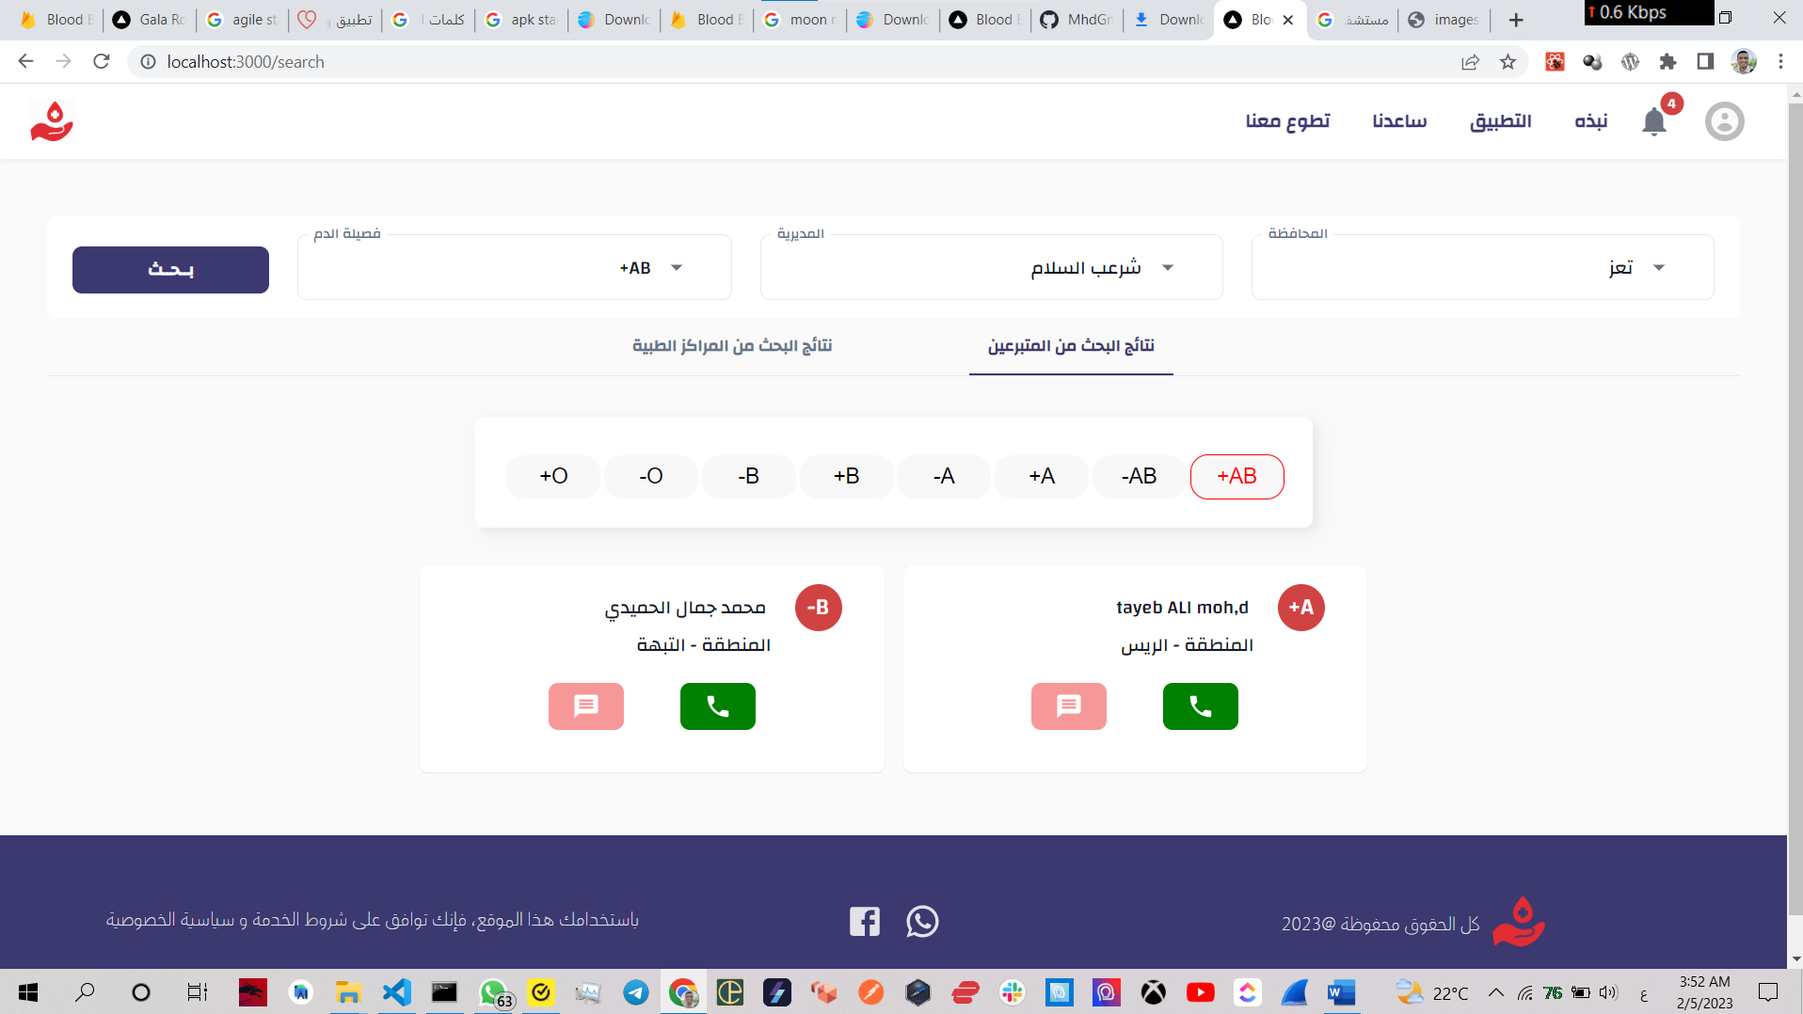

شكل ‑ صفحة البحث في التطبيق والموقع

* + خرائط جوجل:

بعد عملية البحث تعرض النتائج في قوائم وتبويبات ويظهر زر لإمكانية عرض المتبرعين الذين يملكون زمر مناسبة في خرائط جوجل وذلك بشرط قربها من موقع المستخدم بمسافة قطر 5 كيلو متر:

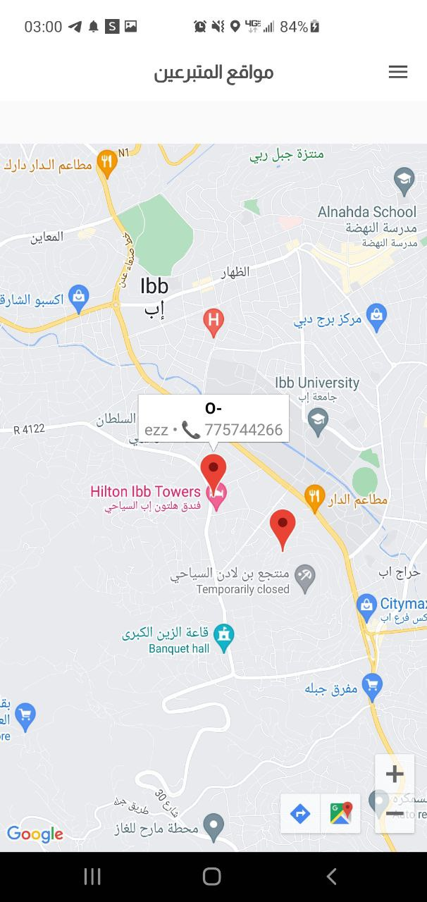

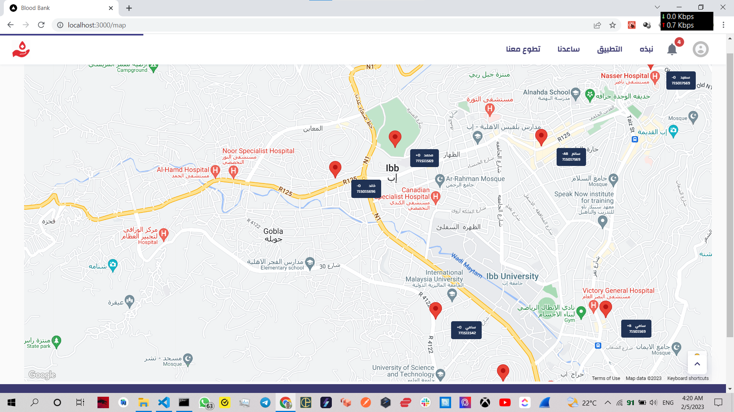

شكل ‑ صفحة عرض نتائج البحث على الخرائط في التطبيق والموقع

* + تعديل بيانات المتبرع:

يمكن للمتبرع تعديل بياناته الشخصية مثل منطقة سكنه أو تعديل إمكانية ظهوره في قائمة المتبرعين:

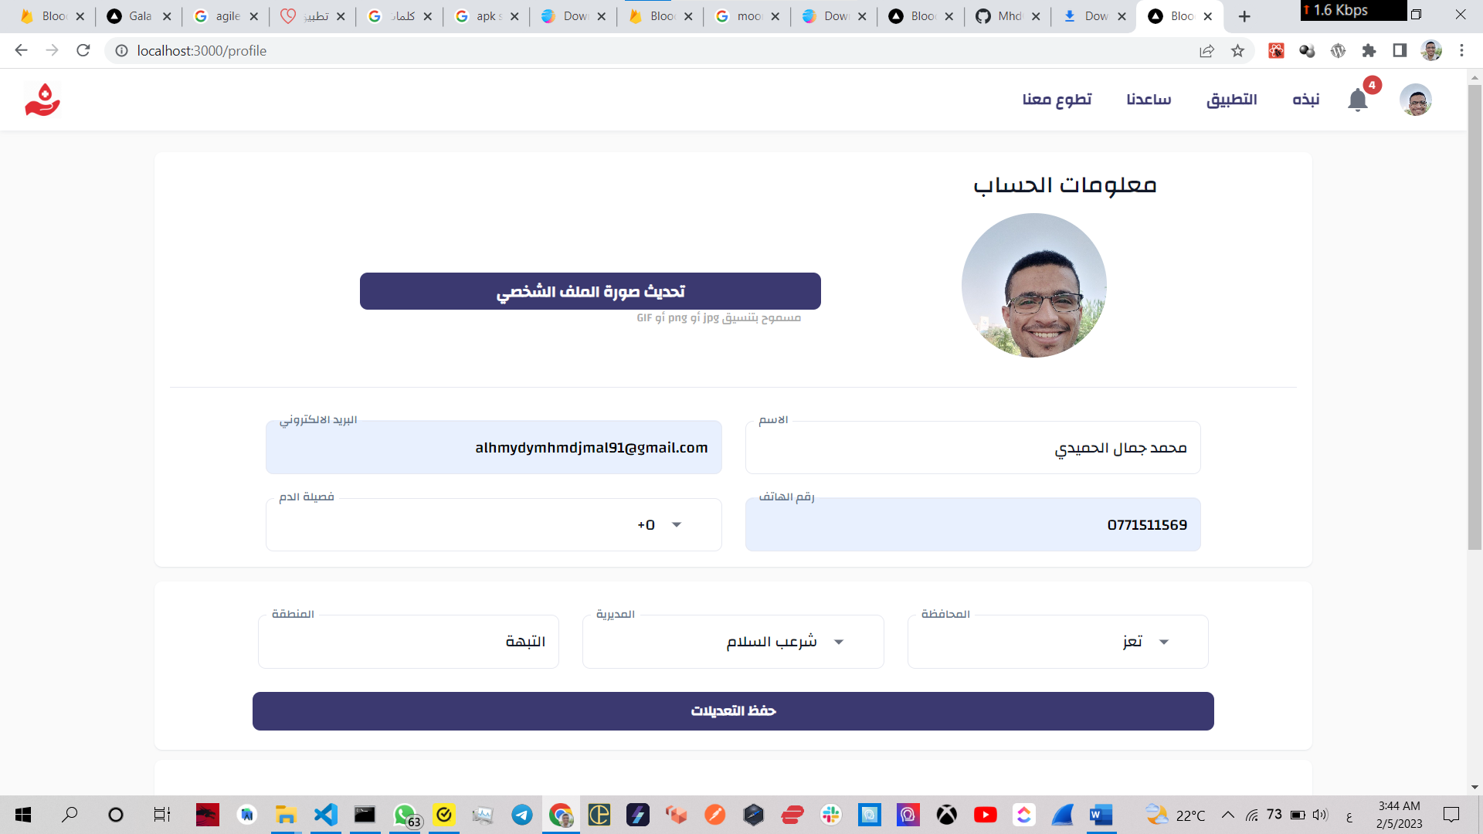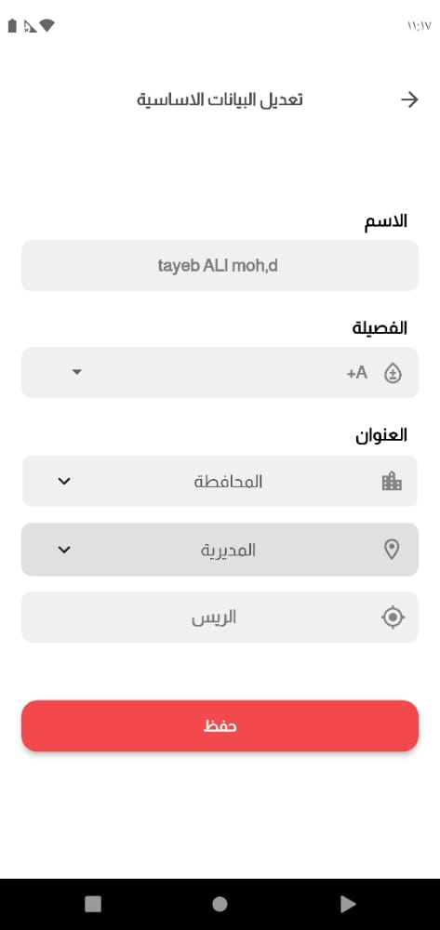

شكل ‑ صفحة تعديل البيانات الشخصية للمتبرع في الموقع والتطبيق

* + تعديل بيانات بنك الدم والمخزون:

يجب على بنك الدم تعديل مخزونه من زمر الدم من حين لآخر وذلك حتى تكون البيانات التي تظهر للمحتاج صحيحة ولذلك سيتم التأكد من تاريخ آخر تحديث من لوحة التحكم وإرسال إشعار لبنك الدم لتذكيره بتحديث البيانات:

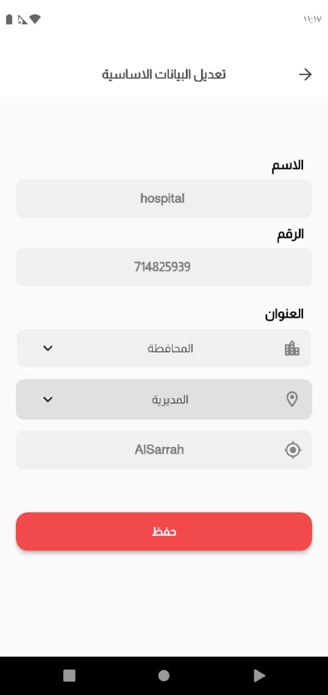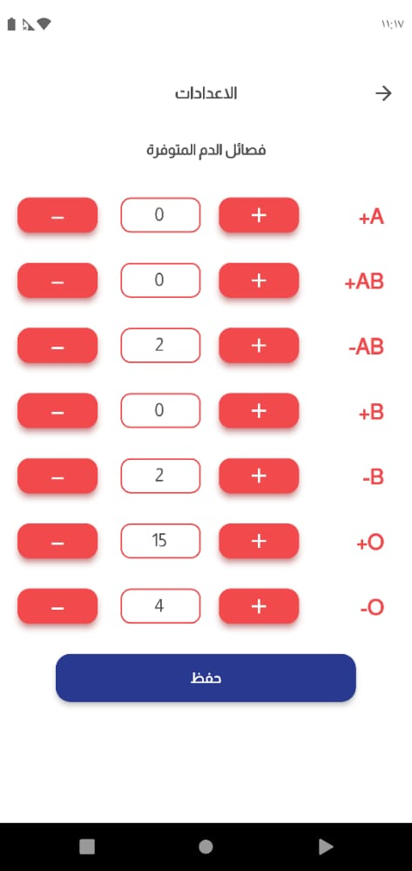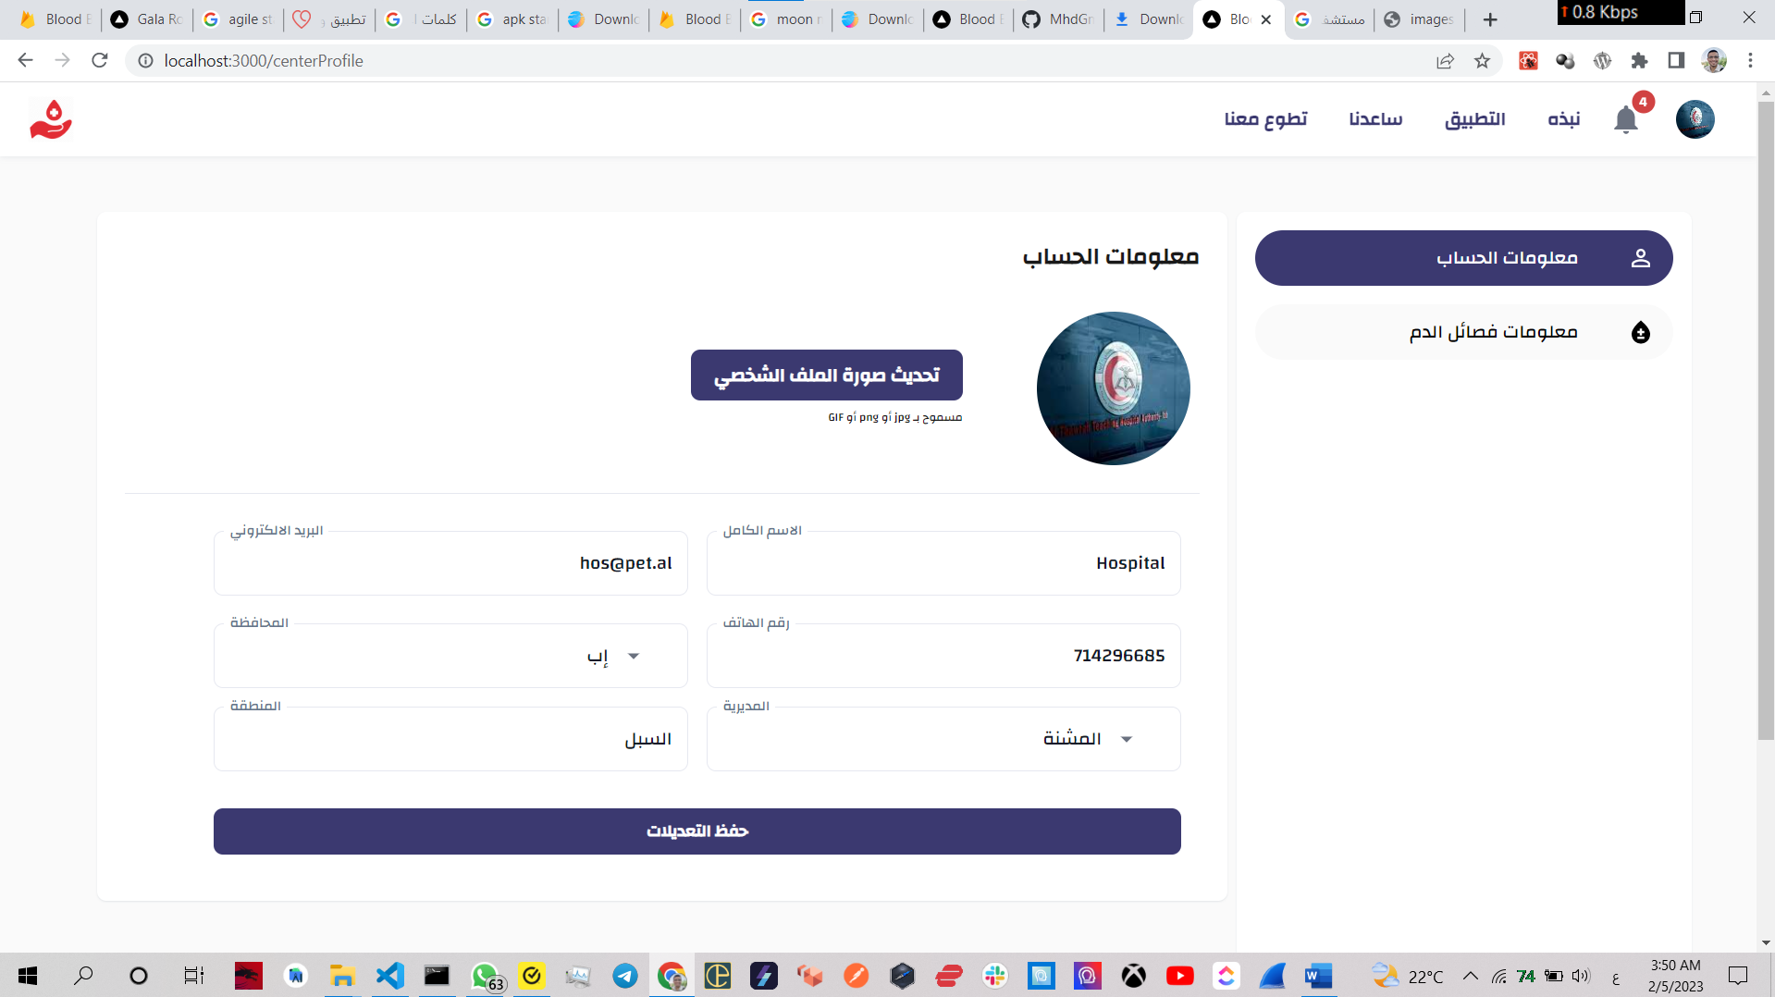

شكل ‑ صفحة تعديل بيانات بنك الدم في التطبيق والموقع

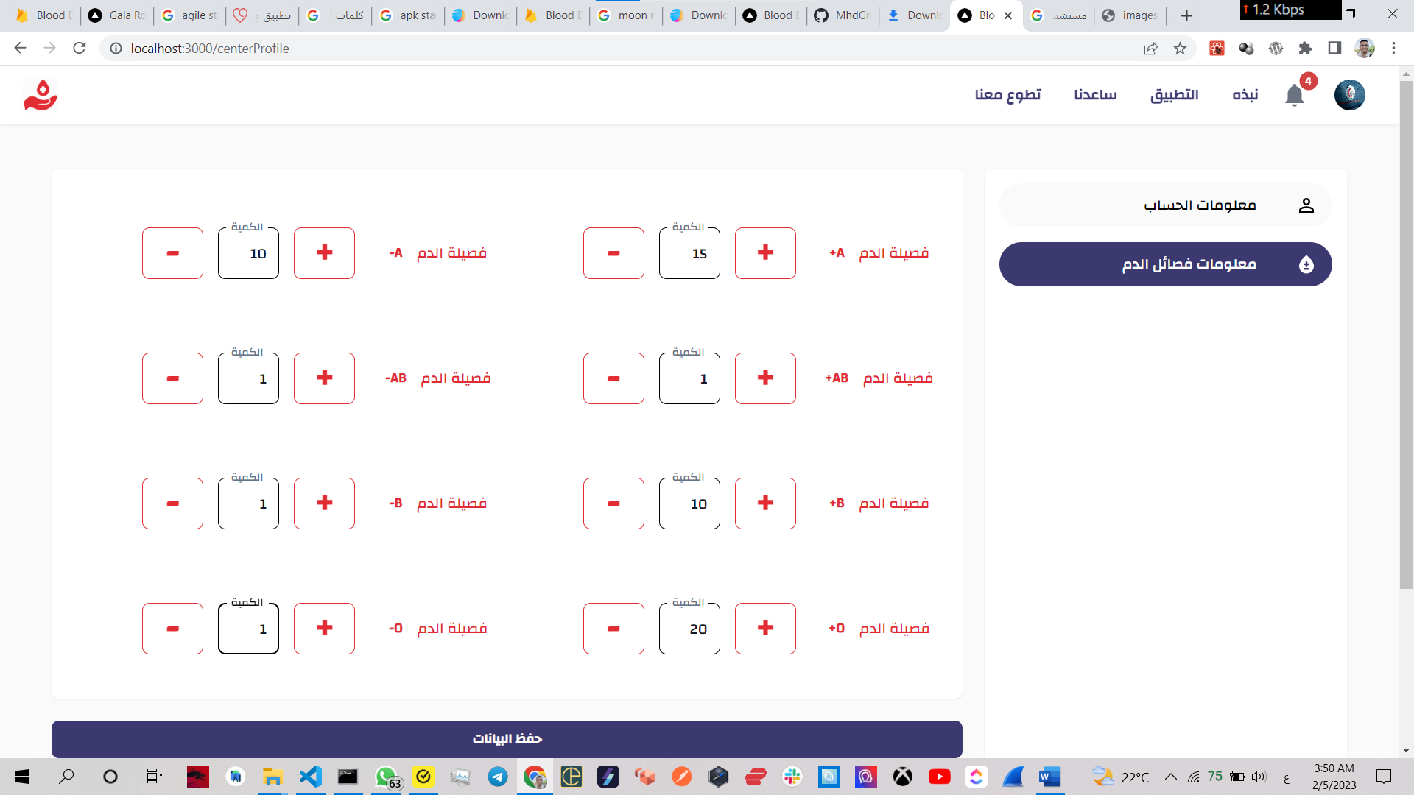

شكل ‑ ‏صفحة تعديل كمية قرب الدم في الموقع

* + الإشعارات:

يمكن للمستخدم رؤية الإشعارات المرسلة إليه في تبويب الإشعارات.

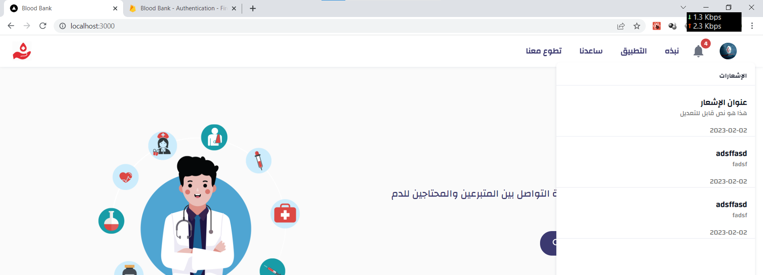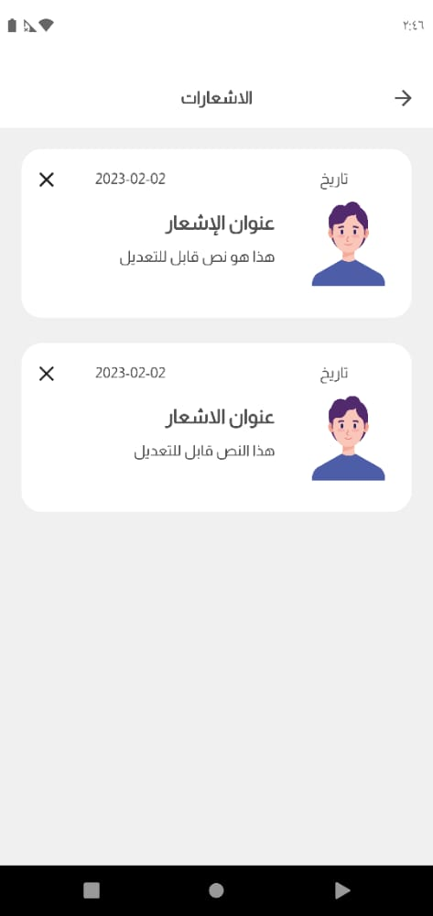

شكل ‑ صفحة الإشعارات في التطبيق والموقع

* لوحة التحكم:

تم تصميمها بمكتبة ReactJS باستخدام إطار عمل NextJS

* + الصفحة الرئيسية:

تعرض هذه الصفحة ملخص للإحصائيات التي تتعلق بالمشروع من حيث عدد المتبرعين و عدد المستخدمين وعمليات البحث التي تمت وعرض رسم بياني لفصائل الدم الأكثر بحثاً وكمية استخدام البيانات المستهلكة في المشروع.

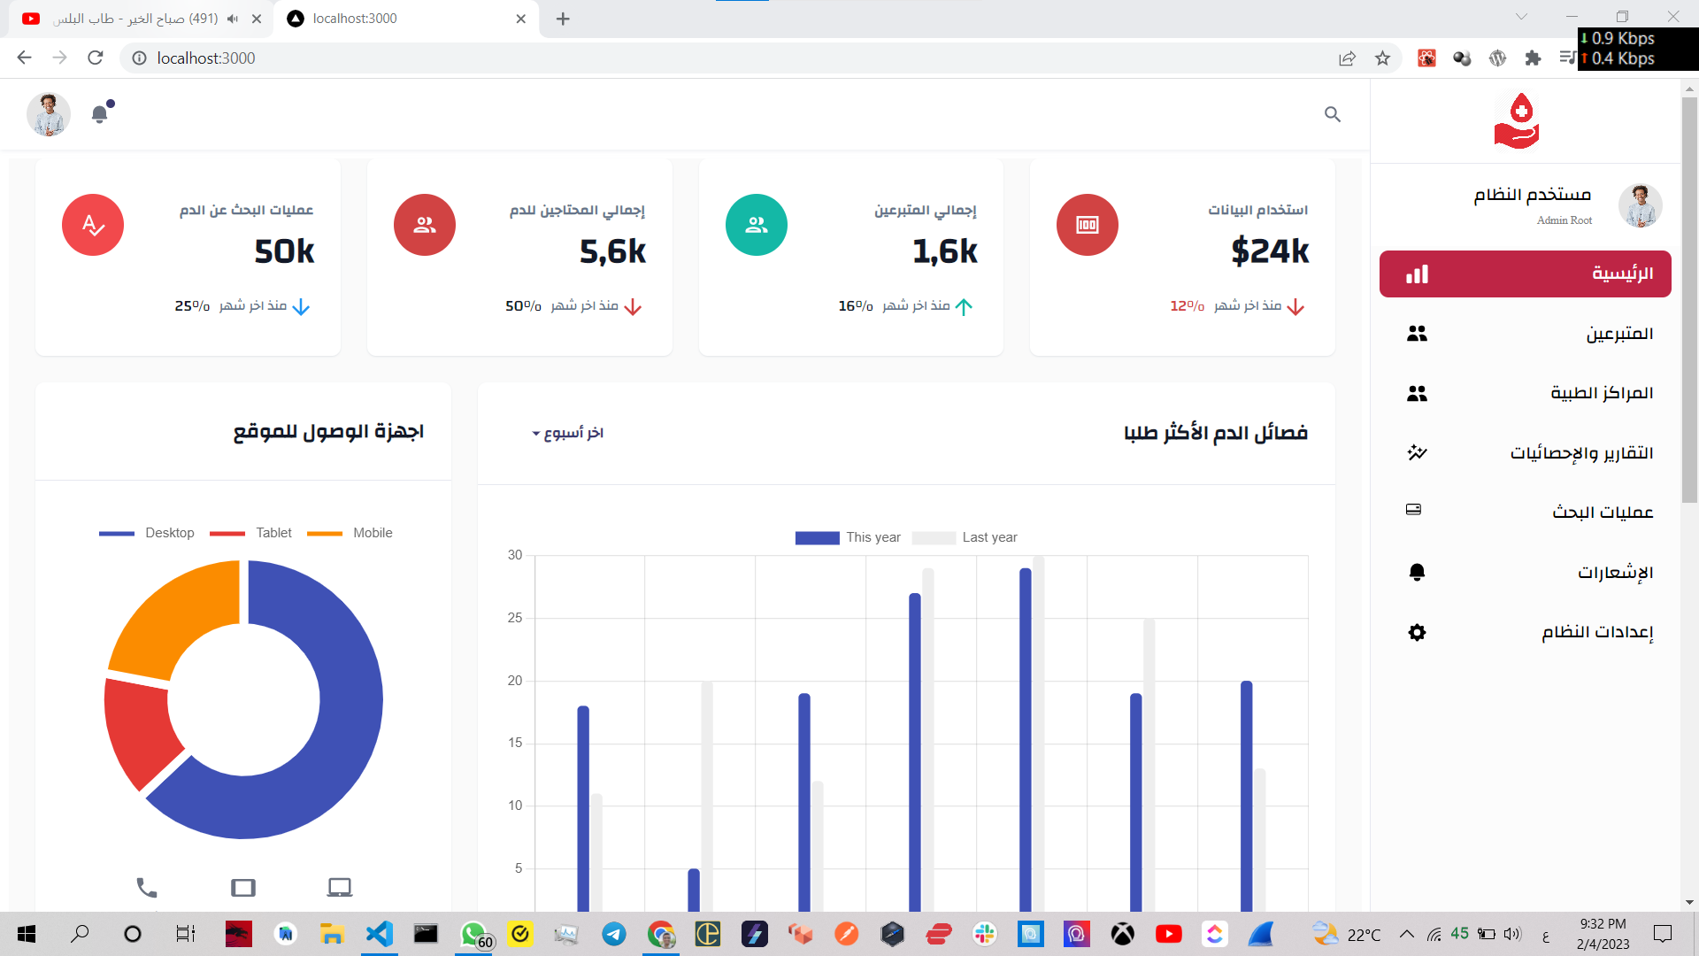

شكل ‑ واجهة لوحة التحكم الرئيسية

* + صفحة إدارة المتبرعين:

فيها يتم عرض المتبرعين في جدول بيانات يتم فيه:

* + - البحث عن متبرع حسب أي قيمة سواء كانت الاسم أو المحافظة أو المديرية أو فصيلة الدم أو رقم الهاتف.
    - فلترة البيانات حسب أي قيمة في العمود.
    - التحكم بعدد الصفوف التي تظهر في الصفحة.
    - التصدير إلى ملف إكسل.

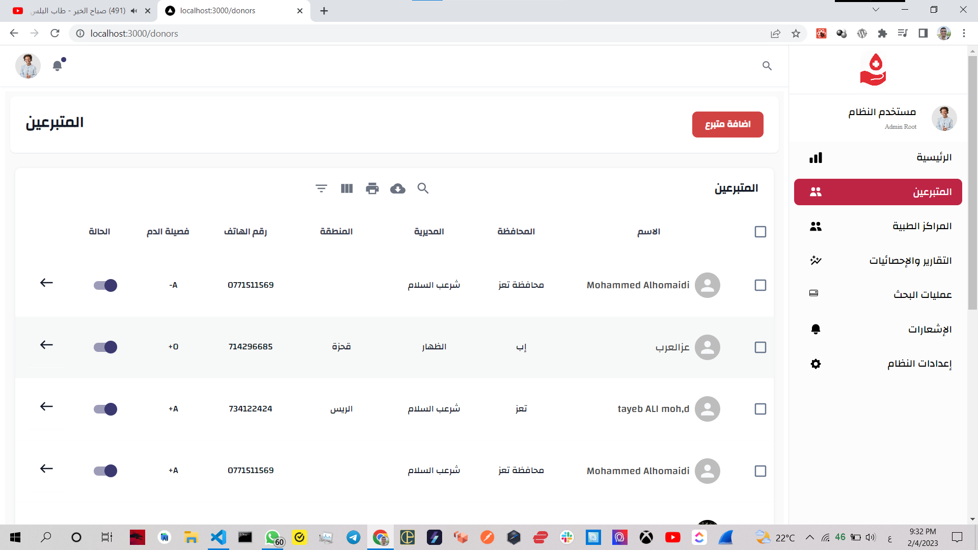

شكل ‑ واجهه إدارة المتبرعين

إمكانية إضافة متبرع جديد:

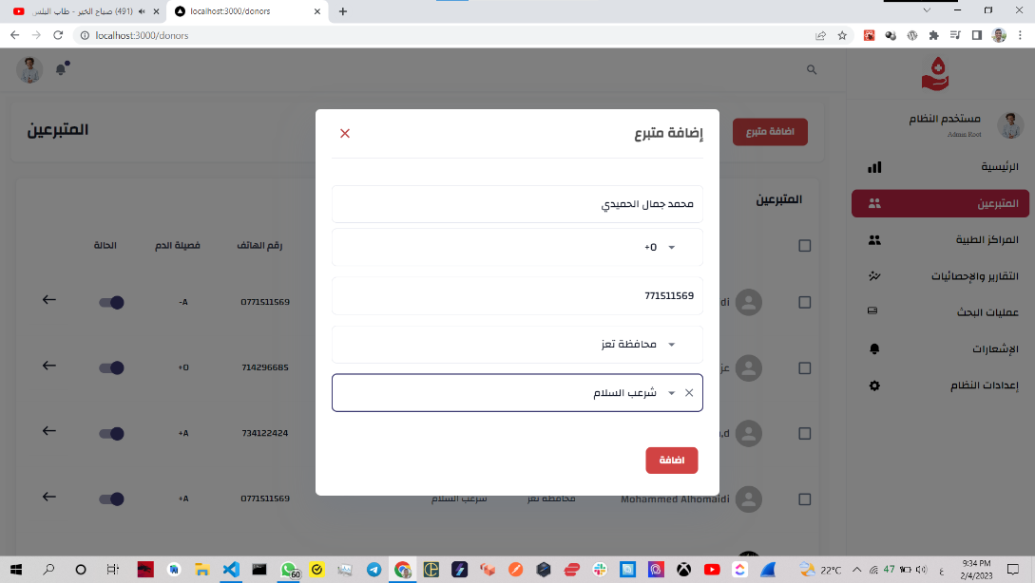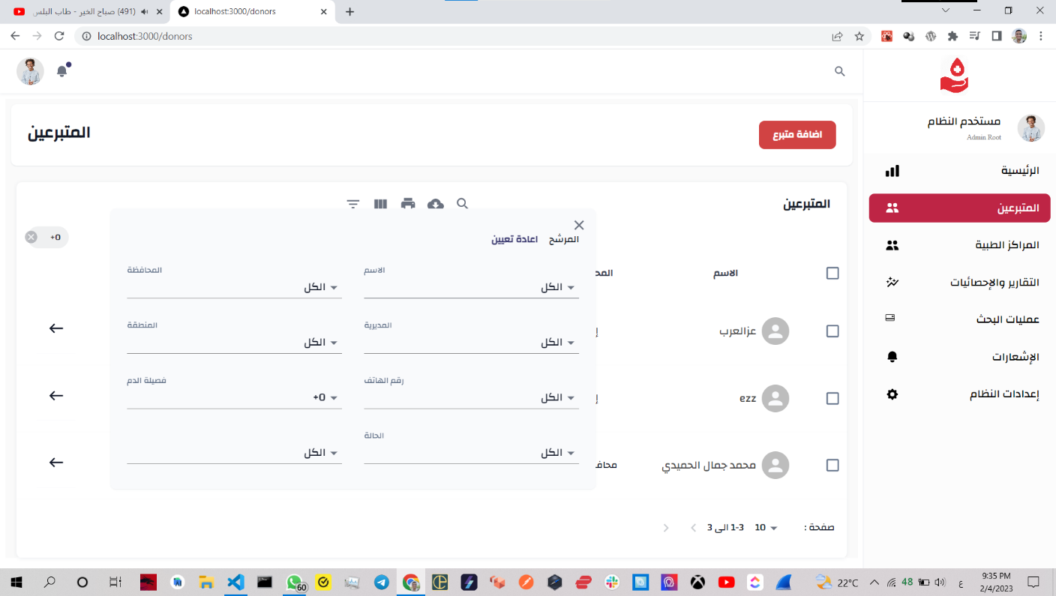

شكل ‑ واجهة إضافة متبرع جديد - لوحة التحكم

* + صفحة إدارة بنوك الدم:

فيها يتم عرض بنوك الدم في جدول بيانات مشابه لجدول التحكم بالمتبرعين مع إمكانية إضافة بنك دم جديد.

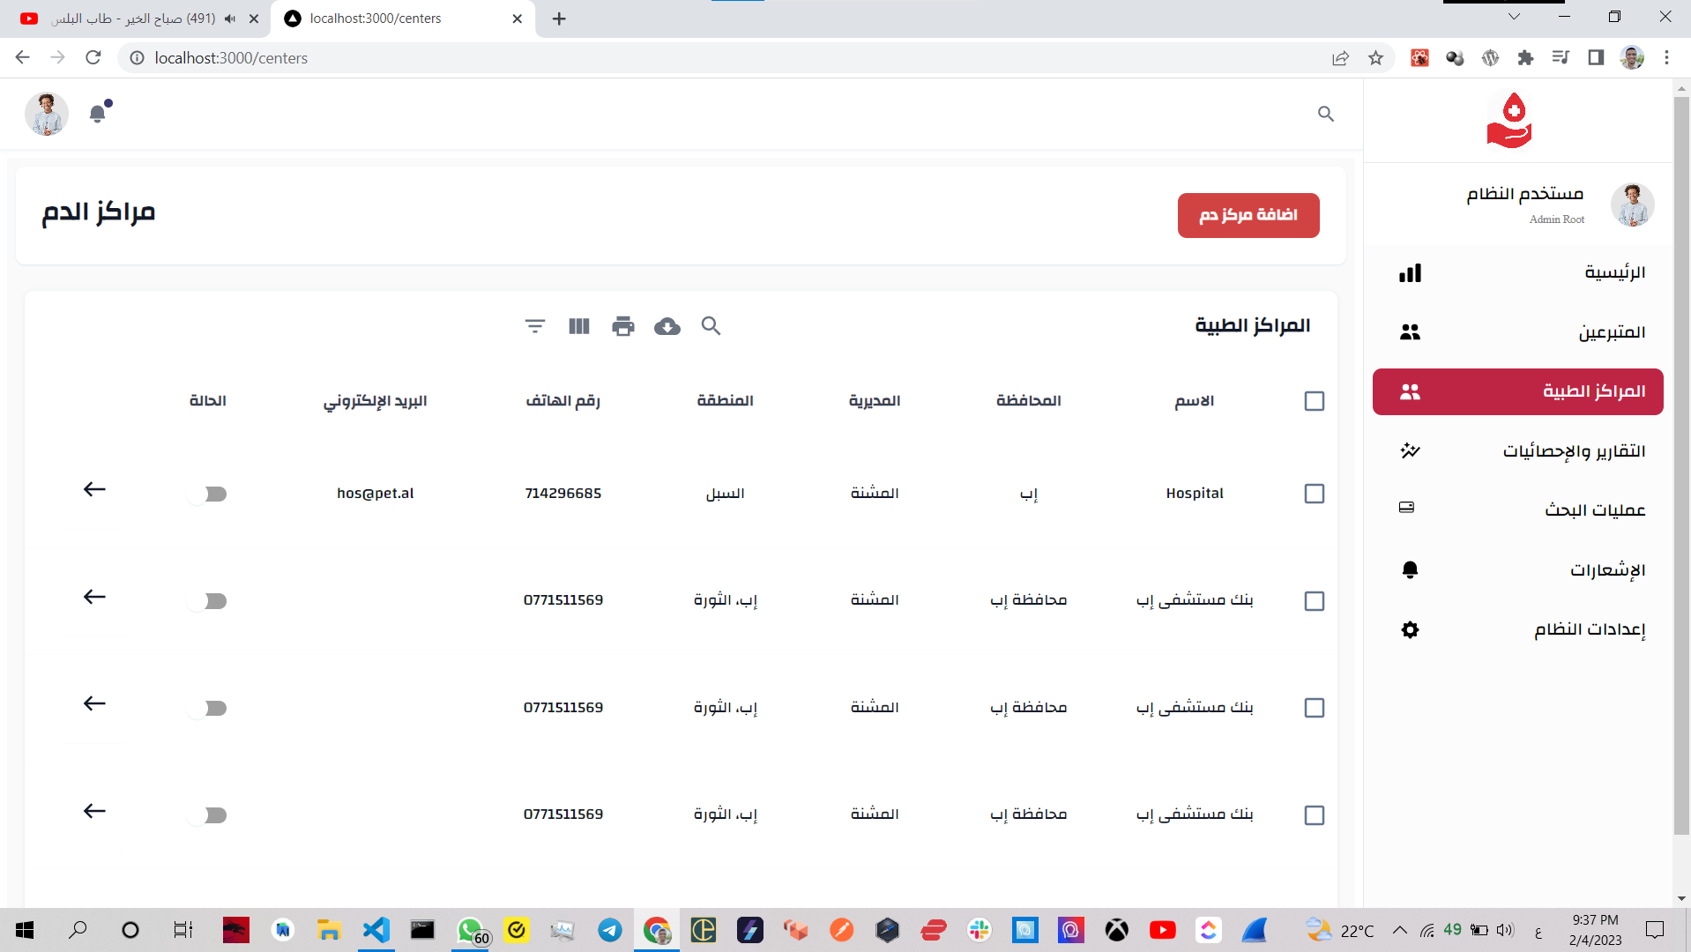

شكل ‑ واجهة إدارة بنوك الدم

* + صفحة عرض عمليات البحث:

يتم فيها عرض جميع عمليات البحث التي قام بها المستخدمون:

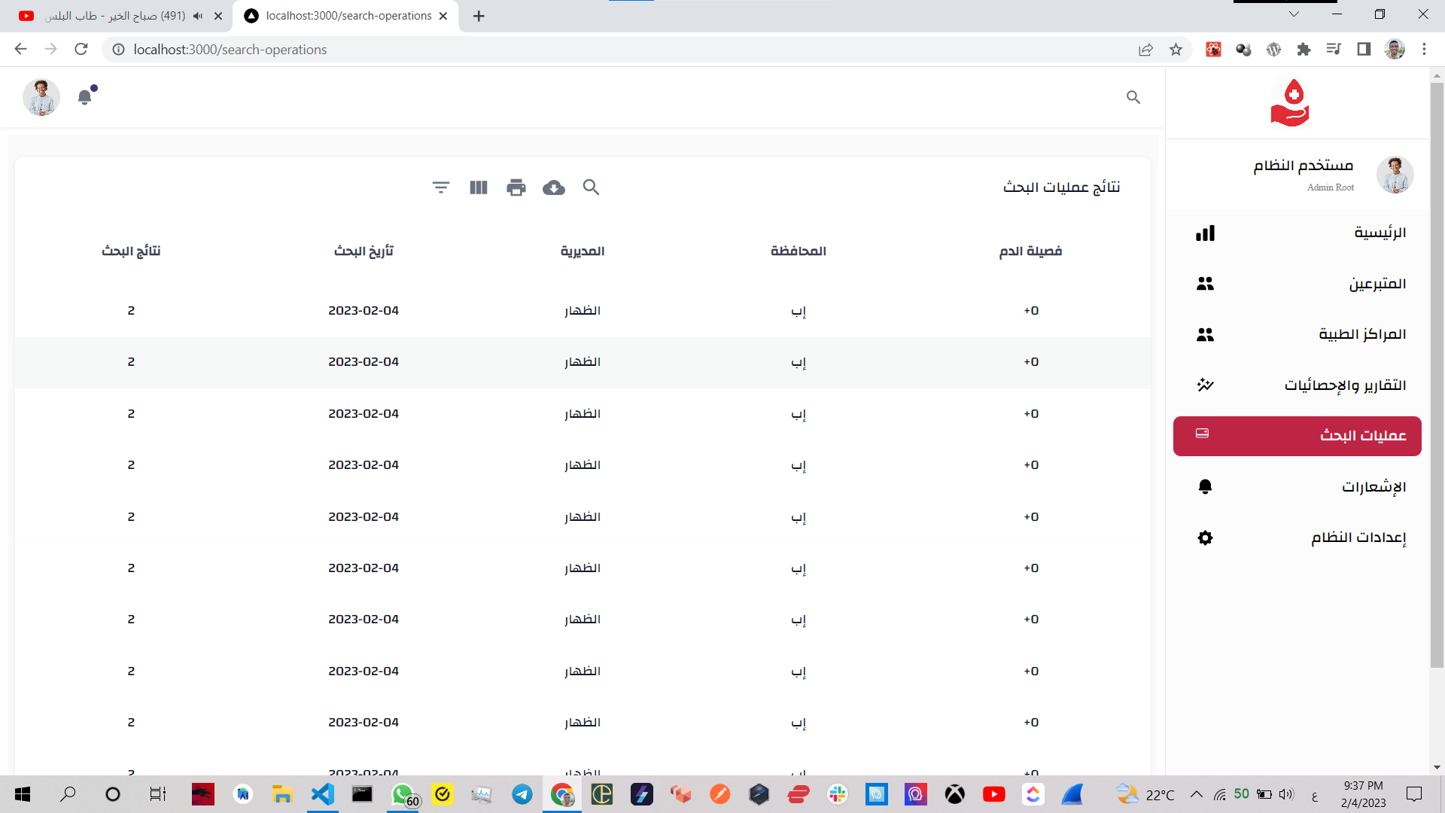

شكل ‑ واجهة عرض نتائج عمليات البحث

* + صفحة الإشعارات:

يتم فيها عرض المستخدمين وإمكانية إرسال إشعار إلى مستخدم معين أو مجموعة من المستخدمين وتحتوي رسالة الإشعار على العنوان والرسالة، كما هو موضح في الشكل التالي:

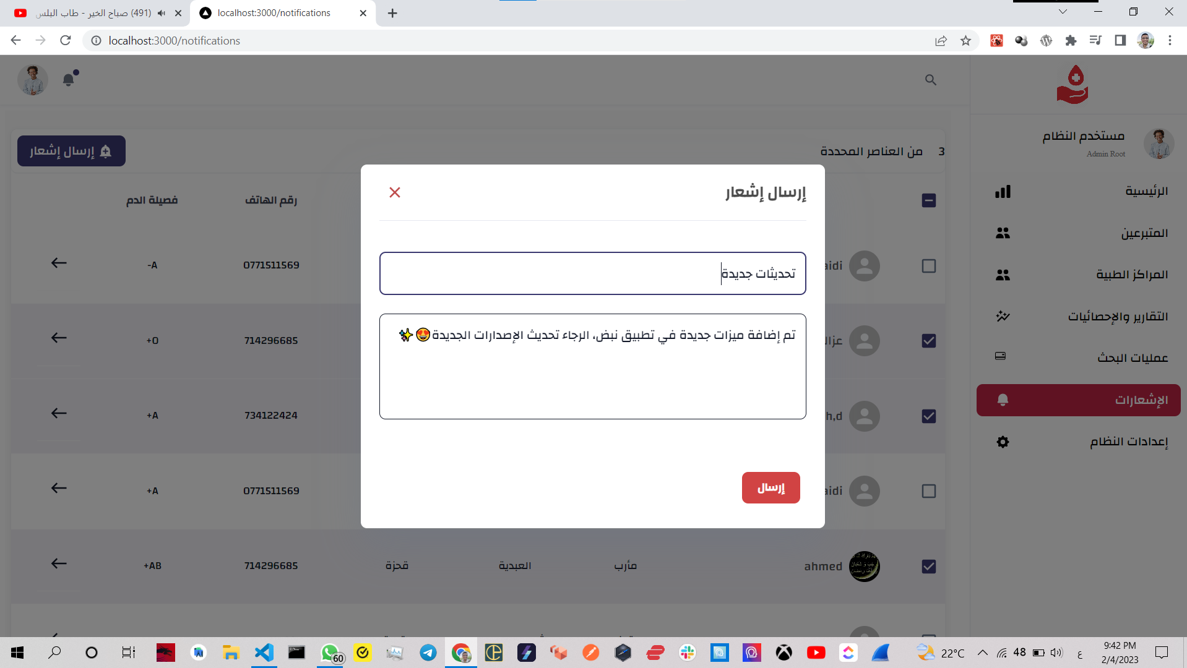

شكل ‑ واجهة إرسال إشعارات

* + صفحة إعدادات النظام:

إمكانية توريد بيانات من ملفات إكسل.

والتحكم في بيانات الصفحة الرئيسية للموقع والتطبيق.

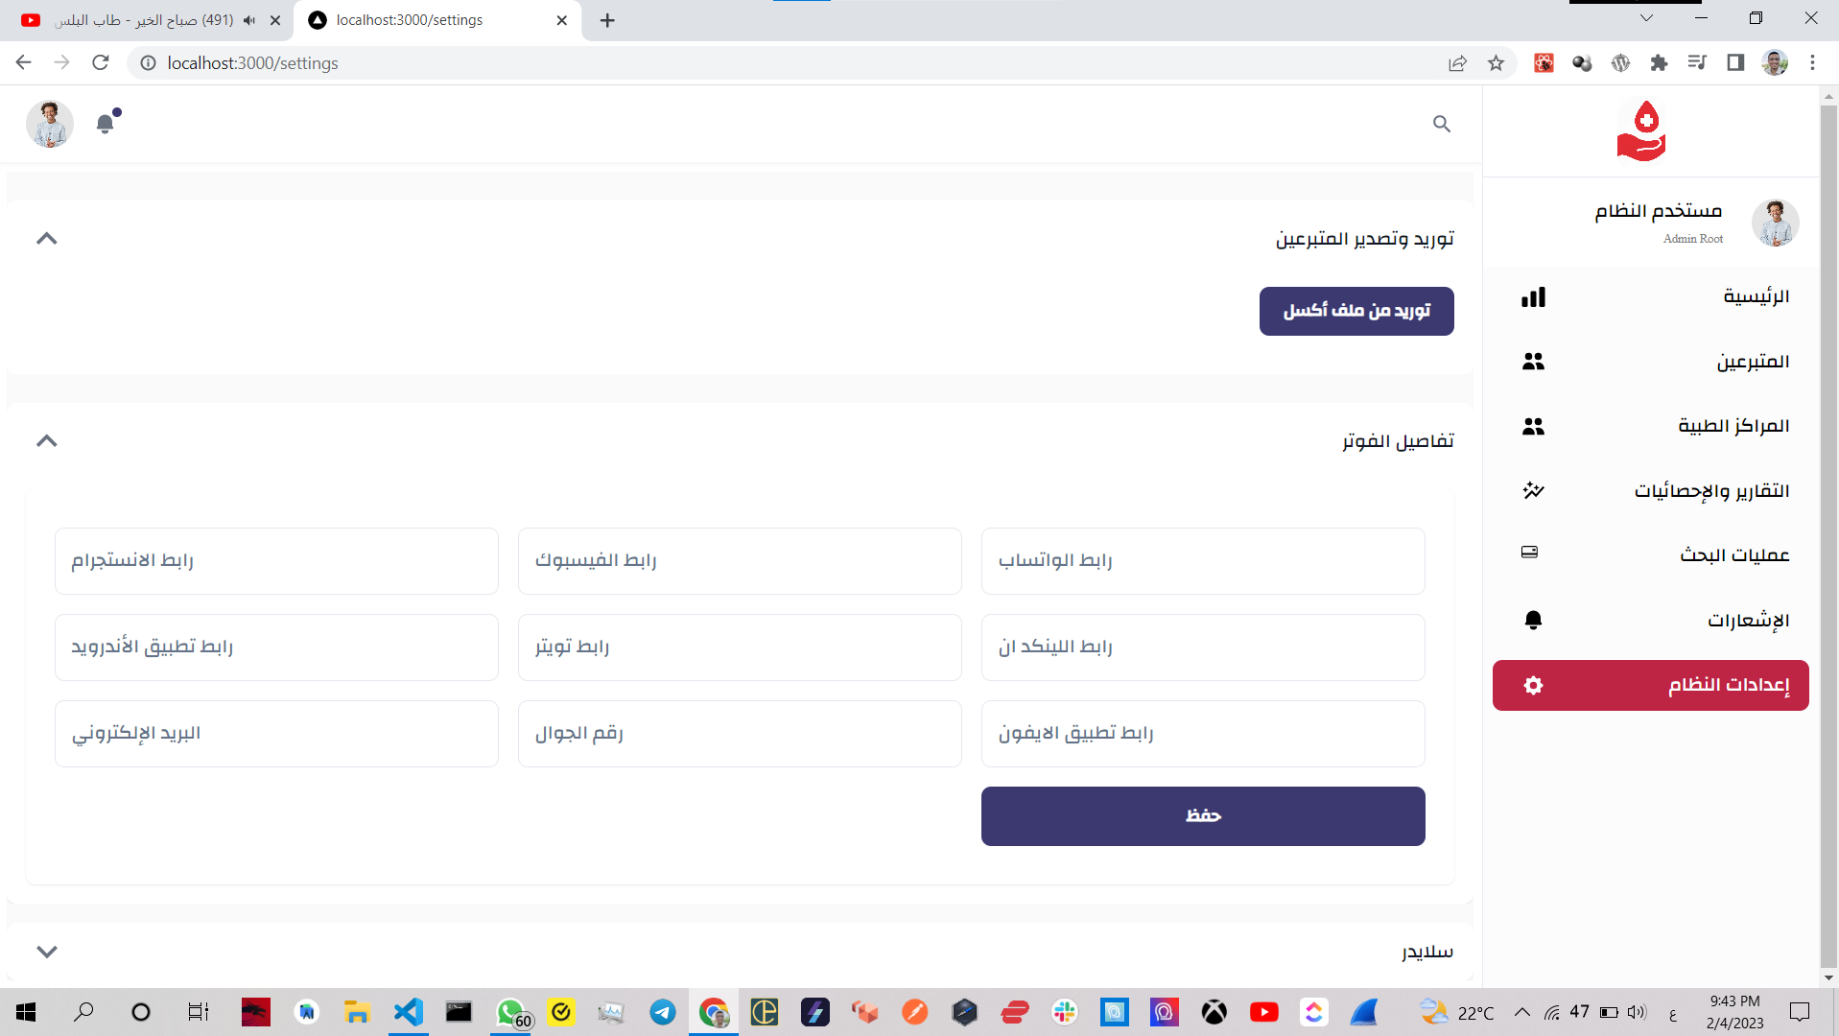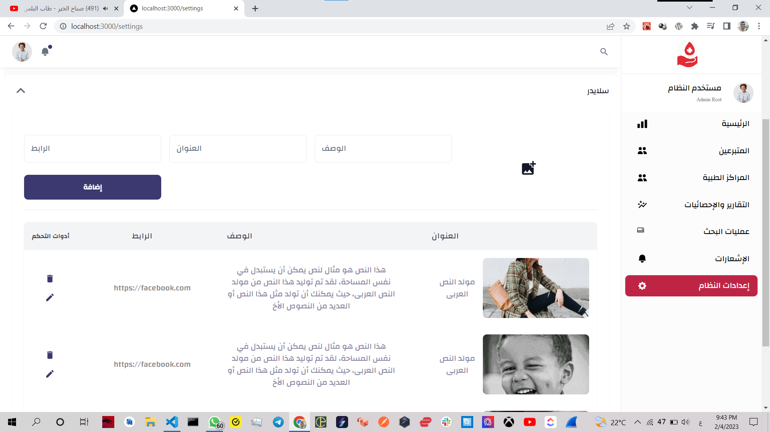

شكل ‑ واجهات إصدار التقارير وتعديل محتوى التذييل

## ملخص الفصل (Chapter Summery)

تم في هذا الفصل عرض هيكلة تصميم المشروع وبنية قواعد البيانات واستعراض واجهات المشروع (تطبيق الموبايل – موقع الويب – لوحة التحكم) والوظائف التي يقوم بها كل جزء بشكل مختصر.

# الفصل الخامس

**(إطار النتائج والتوصيات)**

**محتويات الفصل:**

**مقدمة الفصل**

**النتائج**

**الإيجابيات**

**العصوبات**

**التطويرات المستقبلية**

**الخاتمة**

**المراجع والمصادر**

# النتائج والتوصيات

## المقدمة (Introduction)

بعد الانتهاء من تصميم المشروع وتجهيزه للعمل تم تجريبه ببيانات افتراضية بشكل لا يختلف عن البيانات الواقعية وعمل محاكاة للعمليات التي يفترض أن يتم إجراءها باستخدام المشروع بأقسامه (التطبيق – الموقع – لوحة التحكم) وسنعرض في هذا الفصل النتائج والملاحظات والإيجابيات والصعوبات التي تمت مواجهتها والتطويرات المستقبلية المقترحة.

## النتائج (Results)

تم تحقيق الأهداف المرجوة من المشروع التي كانت تتمركز حول ما يلي:

* + توفير أقصر وأسهل طريقة ممكنة لوصول محتاج الدم إلى متبرع أو بنك دم.
  + تم تطوير فريق قدرات المشروع برمجيًا ببعض التقنيات الحديثة، بحيث يكون جاهز لمواكبة سوق العمل.

## الإيجابيات (Advantages)

1. تجربة مستخدم جيدة من حيث سهولة استخدام التطبيق ووضوح الواجهات التفاعلية.
2. إمكانية استخدام التطبيق على منصة أندرويد أو آيفون.
3. إمكانية استخدام الموقع الإلكتروني الذي يوفر نفس الخدمة دون الحاجة إلى تنزيل وتثبيت التطبيق.
4. إمكانية تسجيل المراكز الطبية التي تملك مخزون من الدم وإمكانية تحديث المخزون في أي وقت.
5. إمكانية البحث عن متبرع عن طريق:
   * المحافظة.
   * المديرية.
   * زمرة الدم.
6. عرض بنوك الدم في نفس المنطقة التي تم البحث فيها والتي توفر كمية الزمر المناسبة لزمرة المحتاج.
7. عرض نتائج المتبرعين بشكل يوضح عنوان المتبرع كتابة وإمكانية التواصل معه مباشرة.
8. استخدام خرائط جوجل في عرض نتائج البحث بحيث يمكن للمحتاج التواصل مباشرة مع المتبرعين الأقرب جغرافياً منه.

## الصعوبات (Difficulties)

من الصعوبات التي واجهها فريق العمل أثناء بناء المشروع:

1. بذل الكثير من الجهد لتعلم التقنيات الحديثة التي تم استخدامها في تطوير المشروع.
2. تباعد مساكن فريق العمل مما دعا إلى استئجار غرفة للاجتماع وعدم توفر الخدمات الأساسية مثل الكهرباء والماء فيها بشكل متواصل.
3. حجم بيانات الإنترنت الذي لزم لتثبيت بيئات العمل والمكاتب وتطوير المشروع الذي يعتمد تنفيذه و تجريبه على الوصول إلى الإنترنت واستخدام بعض الخدمات السحابية.

## التطويرات المستقبلية (Future Developments)

* + إدخال تقنيات الذكاء الاصطناعي للتنبؤ بمقدار احتياج زمر الدم اعتمادً على البيانات التي تم تجميعها.
  + استعداد الفريق لتطوير المشروع عند الحاجة.

## الخاتمة (Conclusion)

تم بحمد الله الانتهاء من عمل هذا المشروع الذي يعد توظيف للتقنيات البرمجية الحديثة كبادرة إنسانية لخدمة المجتمع، محققين بذلك الأهداف التي تم وضعها في بداية المشروع، متجاوزين الصعوبات والتحديات وإخراج الجانب النظري من المشروع متبعين بذلك توجيهات مسؤولة مشاريع التخرج عن قسم علوم الحاسوب وتقنية المعلومات الدكتورة ندى الحميدي ومشرف المشروع الدكتور نشوان المجمر في كلية العلوم جامعة إب آملين أن يلقى استحسانكم.

## المراجع والمصادر (Resources and References)

1. ألف سترات أب ، [https://www.alefstartup.com/blog/2018/10/18/%D9%85%D8%A7- %D9%87%D9%8A-%D8%A7%D9%84%D8%A2%D8%AC%D8%A7%D9%8A%D9%84-Agile-%D8%A3%D9%88-%D8%A7%D9%84%D9%85%D9%86%D9%87%D8%AC%D9%8A%D8%A9-%D8%A7%D9%84%D8%B1%D8%B4%D9%8A%D9%82%D8%A9-%D9%81%D9%8A-%D8%A5%D8%AF%D8%A7%D8%B1%D8%A9-%D8%A7%D9%84%D9%85%D8%B4%D8%A7%D8%B1%D9%8A%D8%B9](https://www.alefstartup.com/blog/2018/10/18/%D9%85%D8%A7-%20%D9%87%D9%8A-%D8%A7%D9%84%D8%A2%D8%AC%D8%A7%D9%8A%D9%84-Agile-%D8%A3%D9%88-%D8%A7%D9%84%D9%85%D9%86%D9%87%D8%AC%D9%8A%D8%A9-%D8%A7%D9%84%D8%B1%D8%B4%D9%8A%D9%82%D8%A9-%D9%81%D9%8A-%D8%A5%D8%AF%D8%A7%D8%B1%D8%A9-%D8%A7%D9%84%D9%85%D8%B4%D8%A7%D8%B1%D9%8A%D8%B9) ، 2023\02\04
2. وزارة الصحة السوعدي، <https://www.moh.gov.sa/awarenessplateform/VariousTopics/Pages/BloodDonation.aspx> ، 2023\02\03
3. وزارة الصحة السوعدي، <https://www.moh.gov.sa/HealthAwareness/EducationalContent/PublicHealth/Pages/017.aspx> ، 2023\02\03
4. موقع أمازون، <https://aws.amazon.com/ar/what-is/javascript/> ، 2023\02\04
5. أكاديمية إلزيرو، <https://elzero.org/what-is-dart-language/> ، 2023\02\05
6. مفيد، <https://mofeeed.com/programming-language-flutter/> ، 2023\02\02
7. أكاديمية حسوب، <https://wiki.hsoub.com/React> ، 2023\02\05
8. روكي، <https://www.rokkey.com/%D9%85%D8%A7-%D9%87%D9%8A-nextjs-%D9%88%D8%A2%D9%84%D9%8A%D8%A9-%D8%B9%D9%85%D9%84%D9%87%D8%A7> ، 2023\02\04
9. فاير بيس، <https://firebase.google.com> ، 2023\02\05
10. مايكروسوفت، <https://learn.microsoft.com/ar-sa/power-apps/maker/portals/vs-code-extension> ، 2023\02\01
11. gamessourcecode ، <https://www.gamessourcecode.com/2017/12/android-studio_8.html> ، 2023\02\05
12. [https://ar..com/google-chrome](https://ar.theastrologypage.com/google-chrome) ، theastrologypage، 2023\02\05
13. أراجيك، <https://www.arageek.com/l/%D9%85%D8%A7-%D9%87%D9%88-github-%D9%88%D9%85%D8%A7-%D9%87%D9%8A-%D8%A7%D8%B3%D8%AA%D8%AE%D8%AF%D8%A7%D9%85%D8%A7%D8%AA%D9%87> ، 2023\02\04
14. كتوف، <https://qtoof.academy/what-is-trello/> ، 2023\02\01
15. Freewarebram، <https://freewarebramj.blogspot.com/2021/06/draw-io-diagrams-net.html> ، 2023\02\05
16. حياة، <https://www.hyyat.com/%D9%85%D8%A7%D9%87%D9%88-%D8%AA%D8%B7%D8%A8%D9%8A%D9%82-%D8%A7%D9%84%D8%AC%D9%88%D8%A7%D9%84%D8%9F/> ، 2023\02\04
17. Msdmanuals، <https://www.msdmanuals.com/ar/home/%D8%AD%D9%82%D8%A7%D8%A6%D9%82-%D8%B3%D8%B1%D9%8A%D8%B9%D8%A9-%D8%A7%D8%B6%D8%B7%D8%B1%D8%A7%D8%A8%D8%A7%D8%AA-%D8%A7%D9%84%D8%AF%D9%85/%D8%A8%D9%8A%D9%88%D9%84%D9%88%D8%AC%D9%8A%D8%A7-%D8%A7%D9%84%D8%AF%D9%91%D9%8E%D9%85/%D9%86%D8%B8%D8%B1%D8%A9-%D8%B9%D9%8E%D8%A7%D9%85%D8%A9-%D8%AD%D9%88%D9%84-%D8%A7%D9%84%D8%AF%D9%85> ، 2023\02\05
18. يوكسل، <https://app.uxcel.com/courses/design-foundations/what-is-ux-design-31> ، 2023\02\05
19. ميم أب، <https://www.meemapps.com/term/push-notification> ، 2023\02\03
20. جي بي إس، <https://www.gps.gov/arabic.php> ، 2023\02\05
21. إقرأ،<https://www.eqrae.com/%D9%85%D8%AE%D8%B7%D8%B7%D8%A7%D8%AA-%D8%AA%D8%AF%D9%81%D9%82-%D8%A7%D9%84%D8%A8%D9%8A%D8%A7%D9%86%D8%A7%D8%AA/> ، 2023\02\05